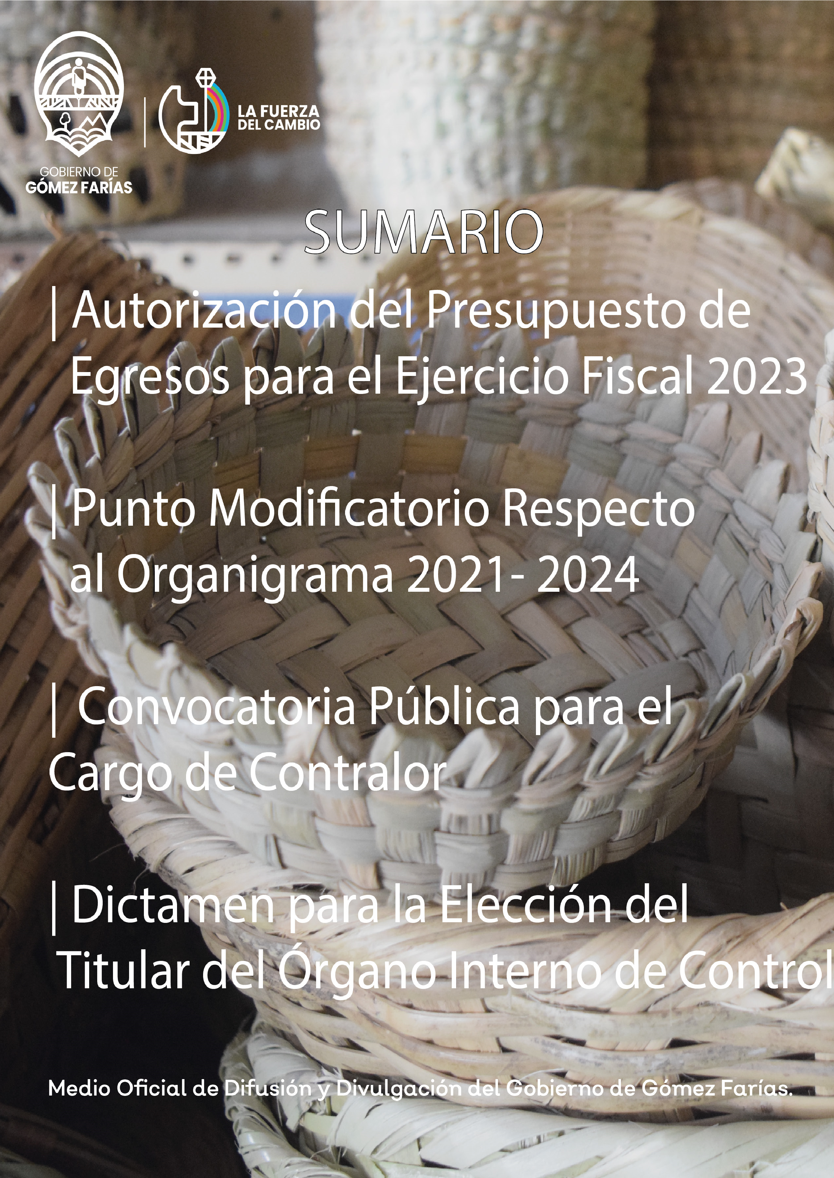

Autorización del Presupuesto de
Egresos para el Ejercicio Fiscal 2023
HONORABLE AYUNTAMIENTO CONSTITUCIONAL
DE GOMEZ FARIAS, JALISCO. P R E S E N T E
De conformidad a lo previsto por los artículos 115 de la Constitución Política de los Estados Unidos Mexicanos, 27; 37 fracción II; de la Ley del Gobierno y la Administración Pública Municipal del Estado de Jalisco y 77, 78, 83, 88, 89, 102 fracción I, y 122 fracción I, y 123; 227 del Reglamento del Gobierno y de la Administración Pública Municipal de Gómez Farías, Jalisco. Por lo que pone a su consideración ANÁLISIS, DISCUSIÓN Y EN SU CASO AUTORIZACIÓN DEL PRESUPUESTO DE EGRESOS PARA EL EJERCICIO FISCAL 2023, de conformidad con la siguiente:
Exposición de Motivos
- De conformidad con la Ley del Gobierno y la Administración Pública Municipal del Estado de Jalisco en su artículo 27 hace mención de que, el Ayuntamiento deberá de funcionar mediante comisiones, para el estudio, vigilancia y atención de los diversos asuntos que les corresponda conocer.
En el artículo 37, fracción II de esta misma Ley, hace referencia a las obligaciones del Ayuntamiento, entre las que señala en su fracción II que se encuentra el aprobar el Presupuesto de Egresos.
- Mientras que el Reglamento del Gobierno y de la Administración Pública Municipal de Gómez Farías, Jalisco, en sus artículos 77, 78, 83, 88, 89, 102 fracción I, 122 fracción I, 123 y 227 hacen referencia a las Comisiones edilicias, de cómo el Ayuntamiento debe de estar integrado por estas y en cuestión a su funcionamiento del cómo estas deben de conocer de ciertos temas, tal es el Caso de las comisiones Edilicias de Hacienda y de Presupuesto, las que deben de hacer el análisis correspondiente al Presupuesto de Egresos que se deberá de aprobar para el siguiente año fiscal, mismo que, exclusivamente a través del Presidente Municipal deberá ser presentado al Ayuntamiento para su aprobación.
Puntos de Acuerdo
PRIMERO. Se apruebe el Presupuesto de Egresos del Municipio de Gómez Farías, Jalisco, para el Ejercicio Fiscal del año 2023, por un monto de $100’366,197.00 pesos (CIEN MILLONES TRESCIENTOS SESENTA Y SEIS MIL CIENTO NOVENTA Y SIETE PESOS 00/100 M.N.).
SEGUNDO. Notifíquese e instruya la resolución al Encargado de la Hacienda Pública Municipal, para su conocimiento y efectos administrativos, legales procedentes.
TERCERO. Notifíquese e instruya al Encargado de la Hacienda Pública Municipal y Secretario General para la aprobación y remisión al H. Congreso del Estado de Jalisco.
CUARTO. Notifíquese e instruya al Director de comunicación Social y Secretario General para que difundan los presentes acuerdos en la Gaceta Municipal y en la Página Oficial de Internet del H. Ayuntamiento de Gómez Farías, Jalisco.

A T E N T A M E N T E
“2022, AÑO DE LA LIBERTAD DE EXPRESION”. “2022, AÑO DE LA ATENCION INTEGRAL A NIÑAS, NIÑOS Y ADOLESCENTES CON CANCER EN JALISCO”. SAN
SEBASTIAN DEL SUR, MUNICIPIO DE GÓMEZ FARÍAS, JALISCO. DICIEMBRE 31 DEL AÑO 2022. FIRMA. LIC. NÉSTOR EMMANUEL DE LA CRUZ MACÍAS. PRESIDENTE MUNICIPAL.
- Secretario General, Lucia Toscano Victorio. Gracias: “Analizado este punto, señores regidores pongo a su consideración la afirmativa por el mismo levantando su mano, recordando que se hará la modificación respecto de las observaciones realizadas”
NÉSTOR EMMANUEL DE LA CRUZ MACÍAS, Presidente Municipal………… A favor.
ALMA AURORA PEÑA GASPAR,
Síndico Municipal…………….… A favor.
JUDITH PÉREZ DE LEÓN DE LA CRUZ, Regidora…………………. A favor.
JECSEN SÁNCHEZ RODRÍGUEZ, Regidor…………………………… A favor.
MAYRA YANETH RAFAEL EUSEBIO,
Regidora…........................... A favor.
JOSÉ JAIME DE LA CRUZ CANO, Regidor………………….……….. A favor.
MOISÉS REYES VICTORIANO, Regidor………………………………. A favor.
ARIANA BARAJAS GÁLVEZ,
Regidora……………...............………. A favor.

ANDRÉS GASPAR REYES, Regidor …………………………..………. A favor.
MAYRA ELENA MEJÍA DELGADILLO, Regidora ………………...… A favor.
MARÍA DE JESÚS SÁNCHEZ CHÁVEZ, Regidora………………….. A favor.
Se aprueba por unanimidad este punto.
De lo anterior expuesto, es procedente el siguiente punto de acuerdo: - - - - - - - - - - - -
- - - - - - - - - - - - - - - - - - - - - - - - - - - - - - - - - - - -ACUERDO 005/12/2022
PRIMERO. El Pleno del Ayuntamiento de Gómez Farías, Jalisco, aprueba el Presupuesto de Egresos del Municipio de Gómez Farías, Jalisco, para el Ejercicio Fiscal del año 2023, por un monto de $100’366,197.00 pesos (CIEN MILLONES TRESCIENTOS SESENTA Y SEIS MIL CIENTO NOVENTA Y SIETE PESOS 00/100 M.N.).
SEGUNDO. Notifíquese e instruya la resolución al Encargado de la Hacienda Pública Municipal, para que se realicen las modificaciones sugeridas de adicionar a las ADEFAS las quincenas y los aguinaldos no pagados en el mes de diciembre del año 2022 dos mil veintidós, para su conocimiento y efectos administrativos, legales procedentes.
TERCERO. Notifíquese e instruya al Encargado de la Hacienda Pública Municipal y Secretario General para la aprobación y remisión al H. Congreso del Estado de Jalisco.
CUARTO. Notifíquese e instruya al Director de comunicación Social y Secretario General para que difundan los presentes acuerdos en la Gaceta Municipal y en la Página Oficial de Internet del H. Ayuntamiento de Gómez Farías, Jalisco.
Presidente Municipal de Gómez Farías,
Jalisco
Néstor Emmanuel de la Cruz Macías
Secretario General de Ayuntamiento Mtra. Lucia Toscano Victorio
Aprobación 31 de Diciembre de 2022
Públicación 14 de marzo 2023
Entra en Vigor 15 de Marzo 2023

Formato Público de Presupuesto en la siguiente hoja
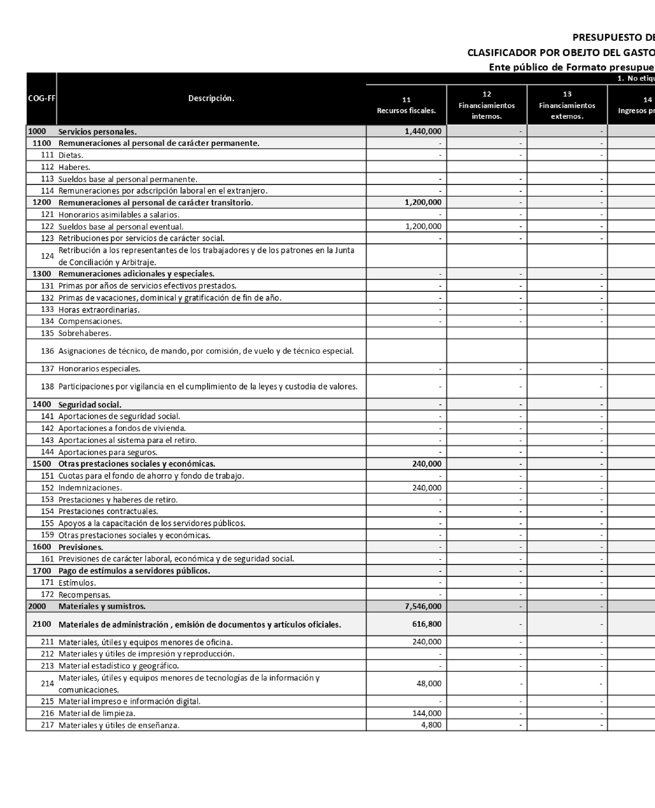
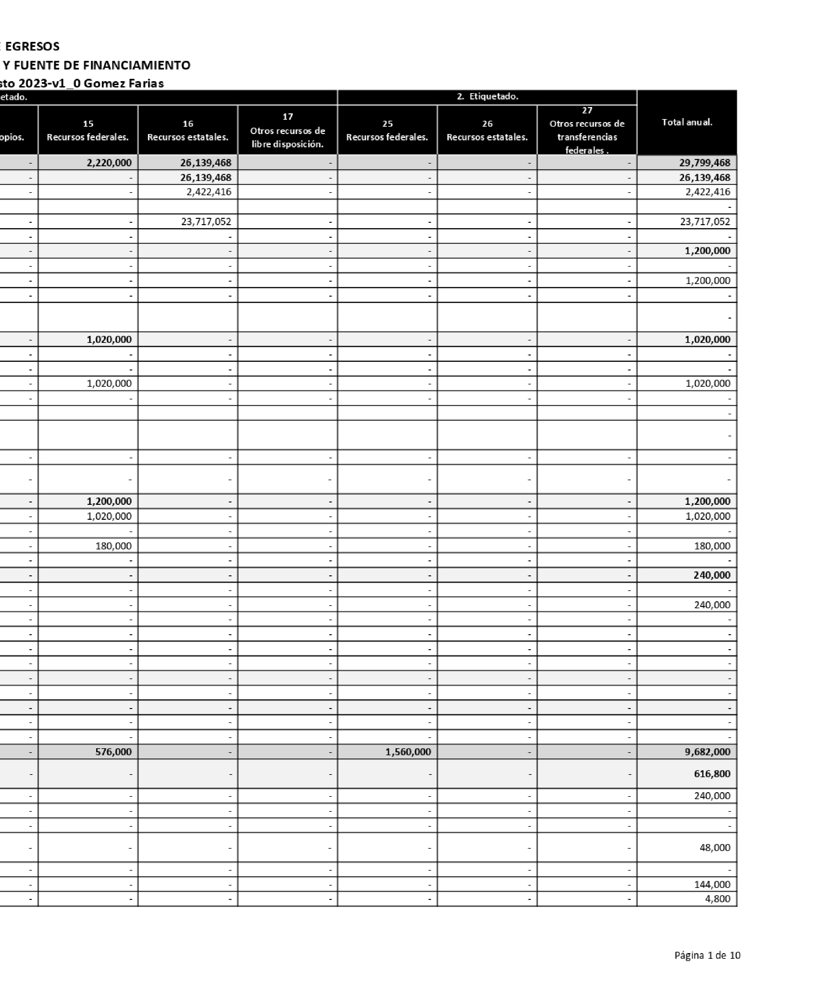
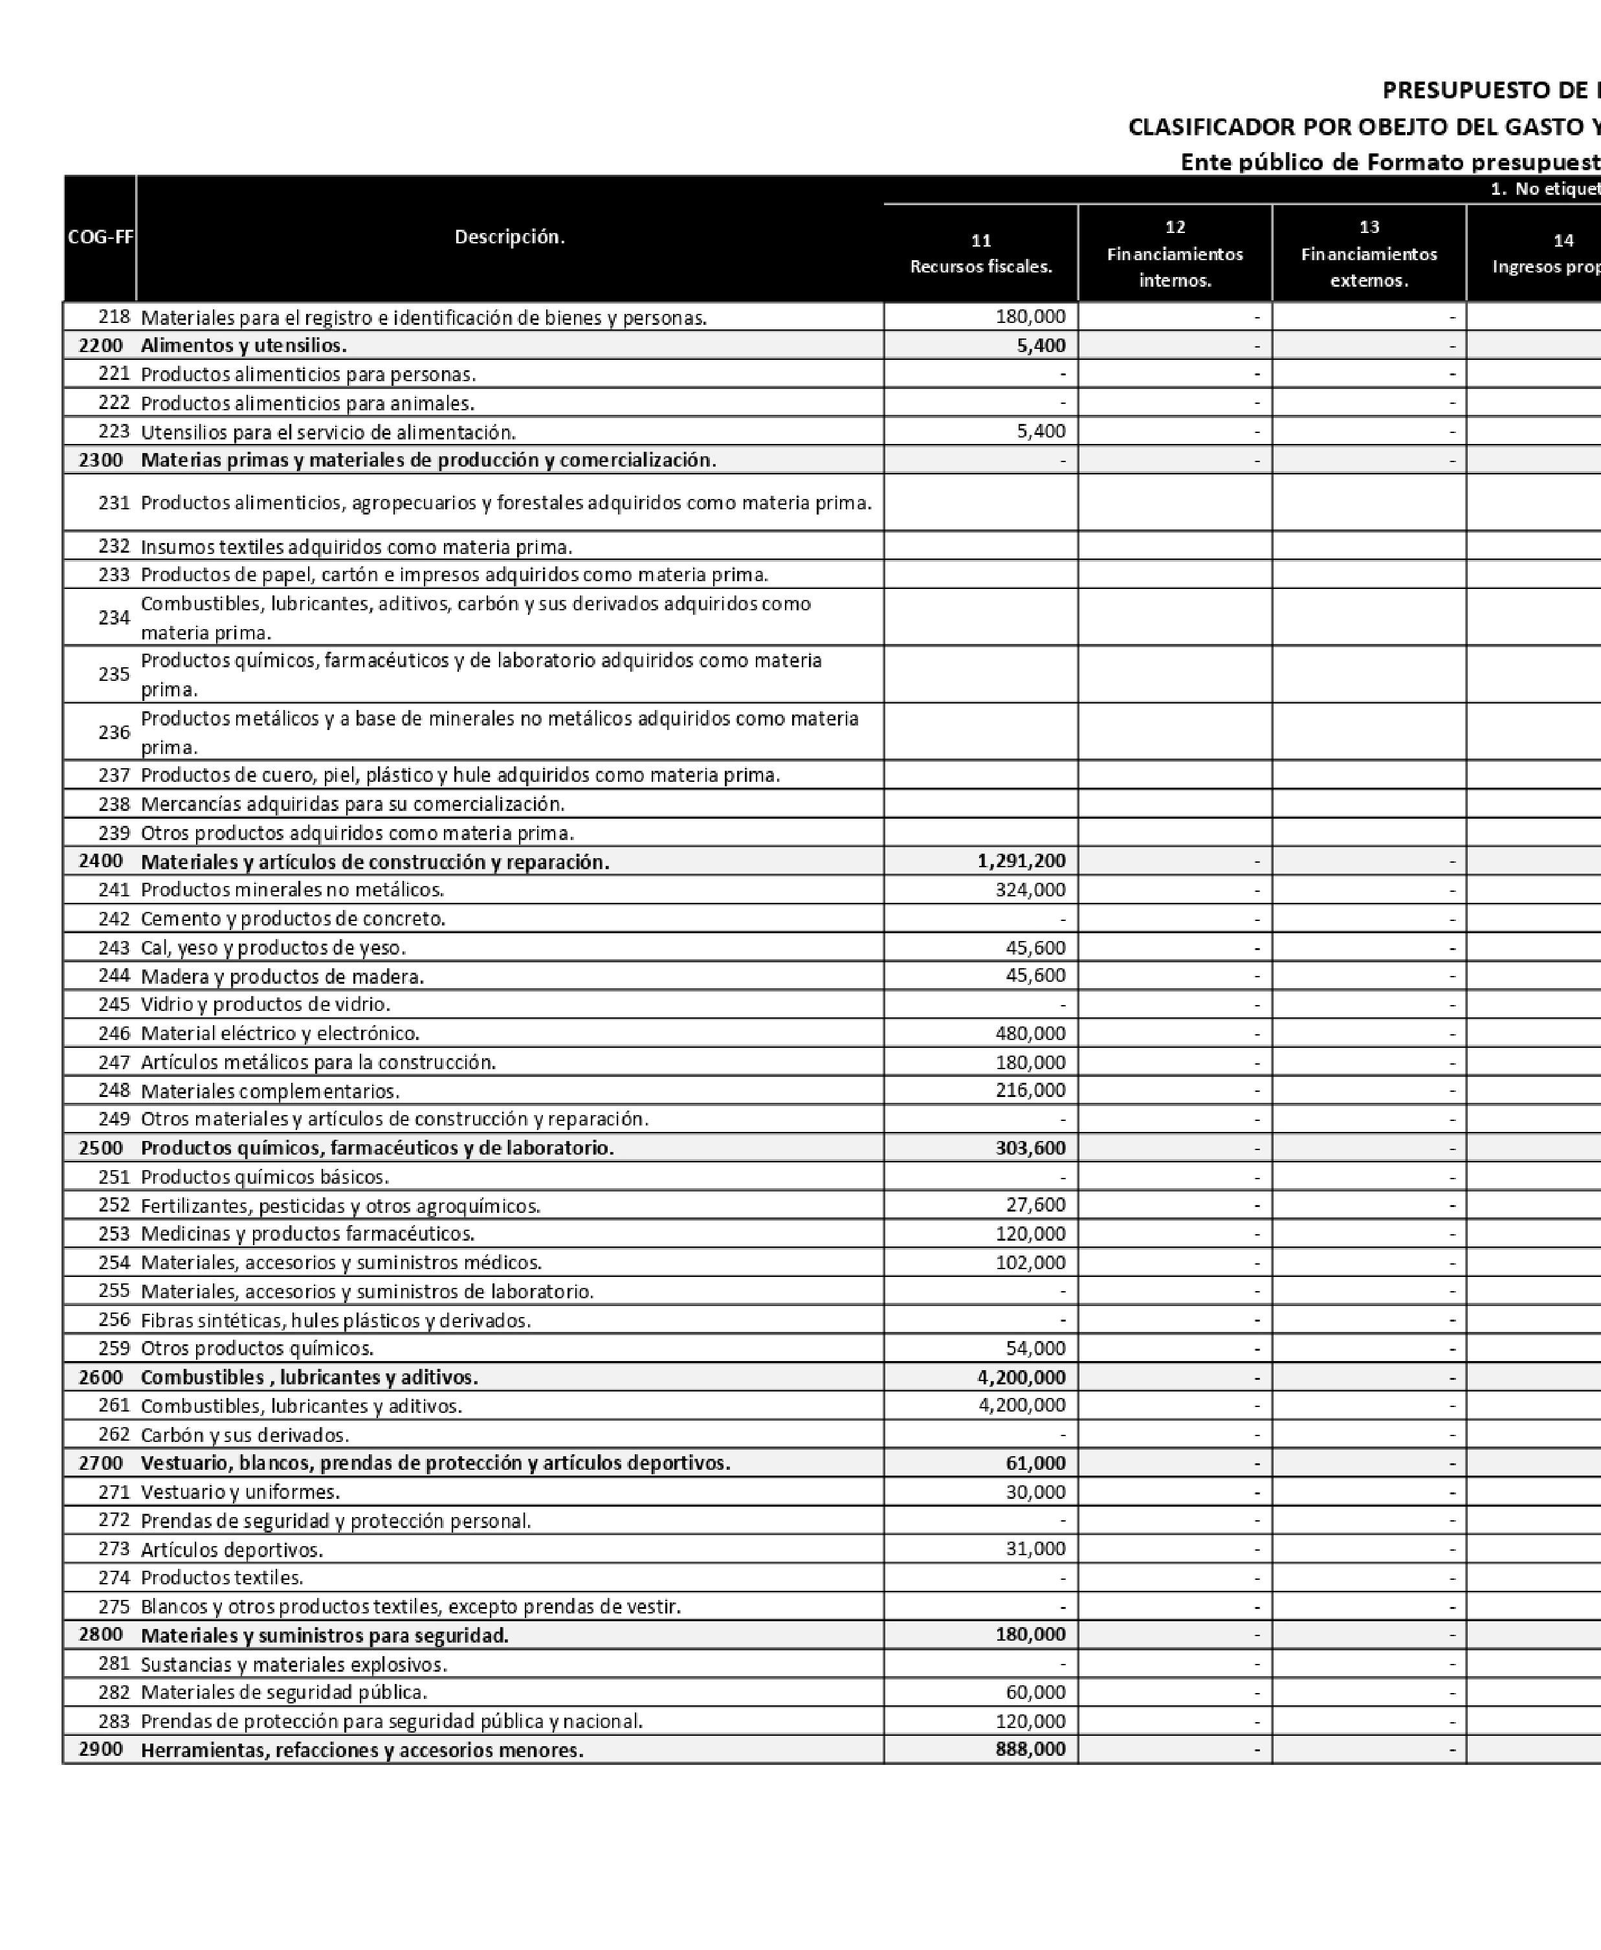
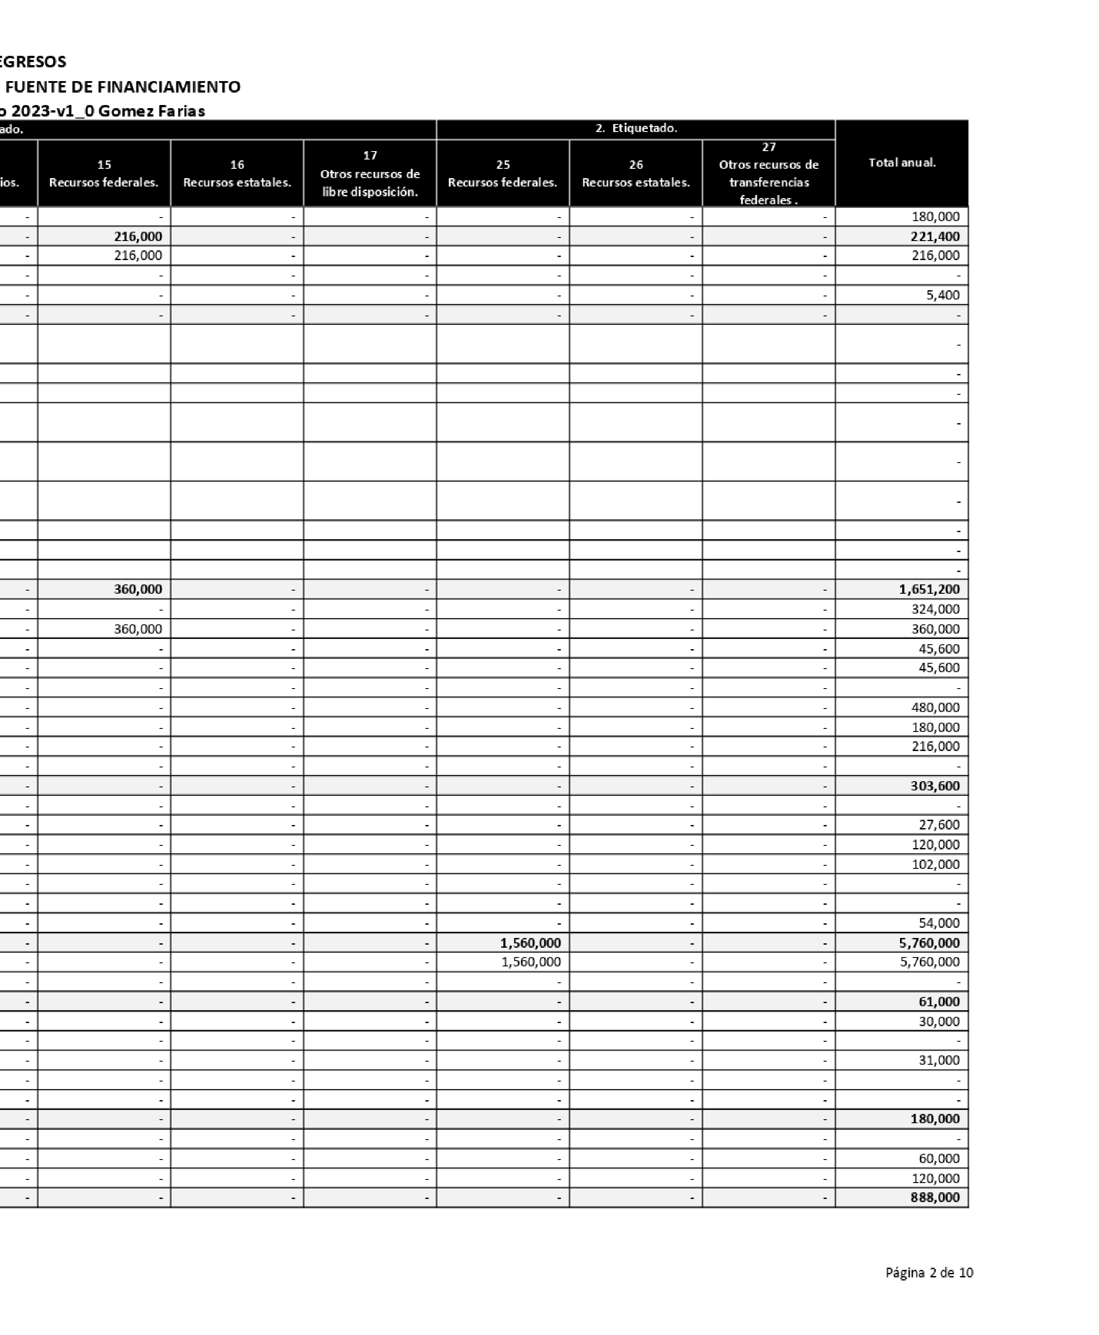
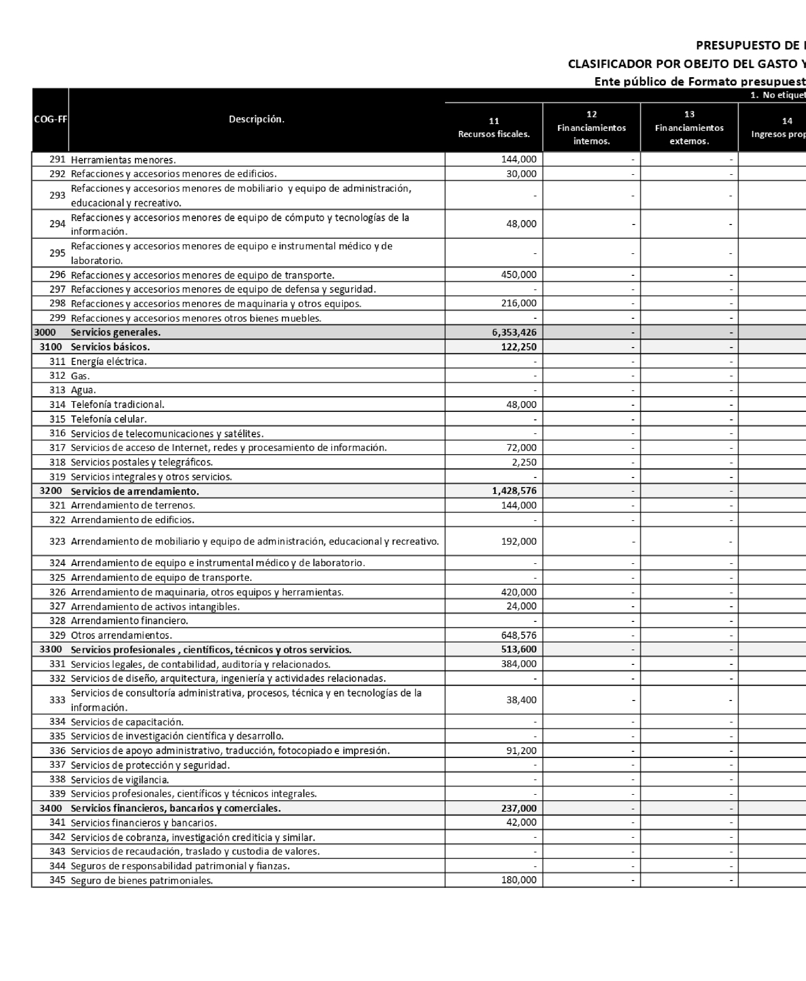
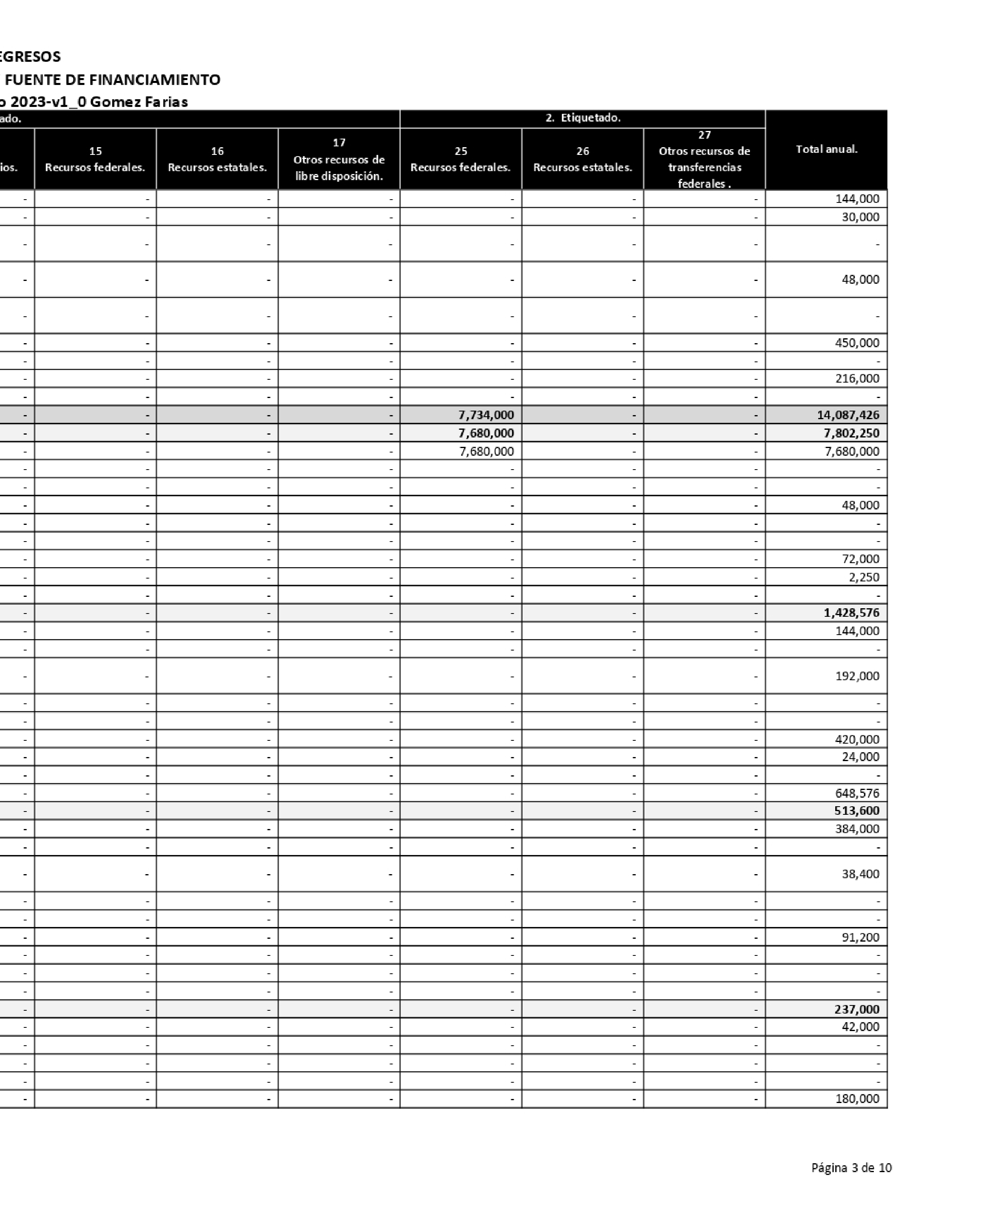
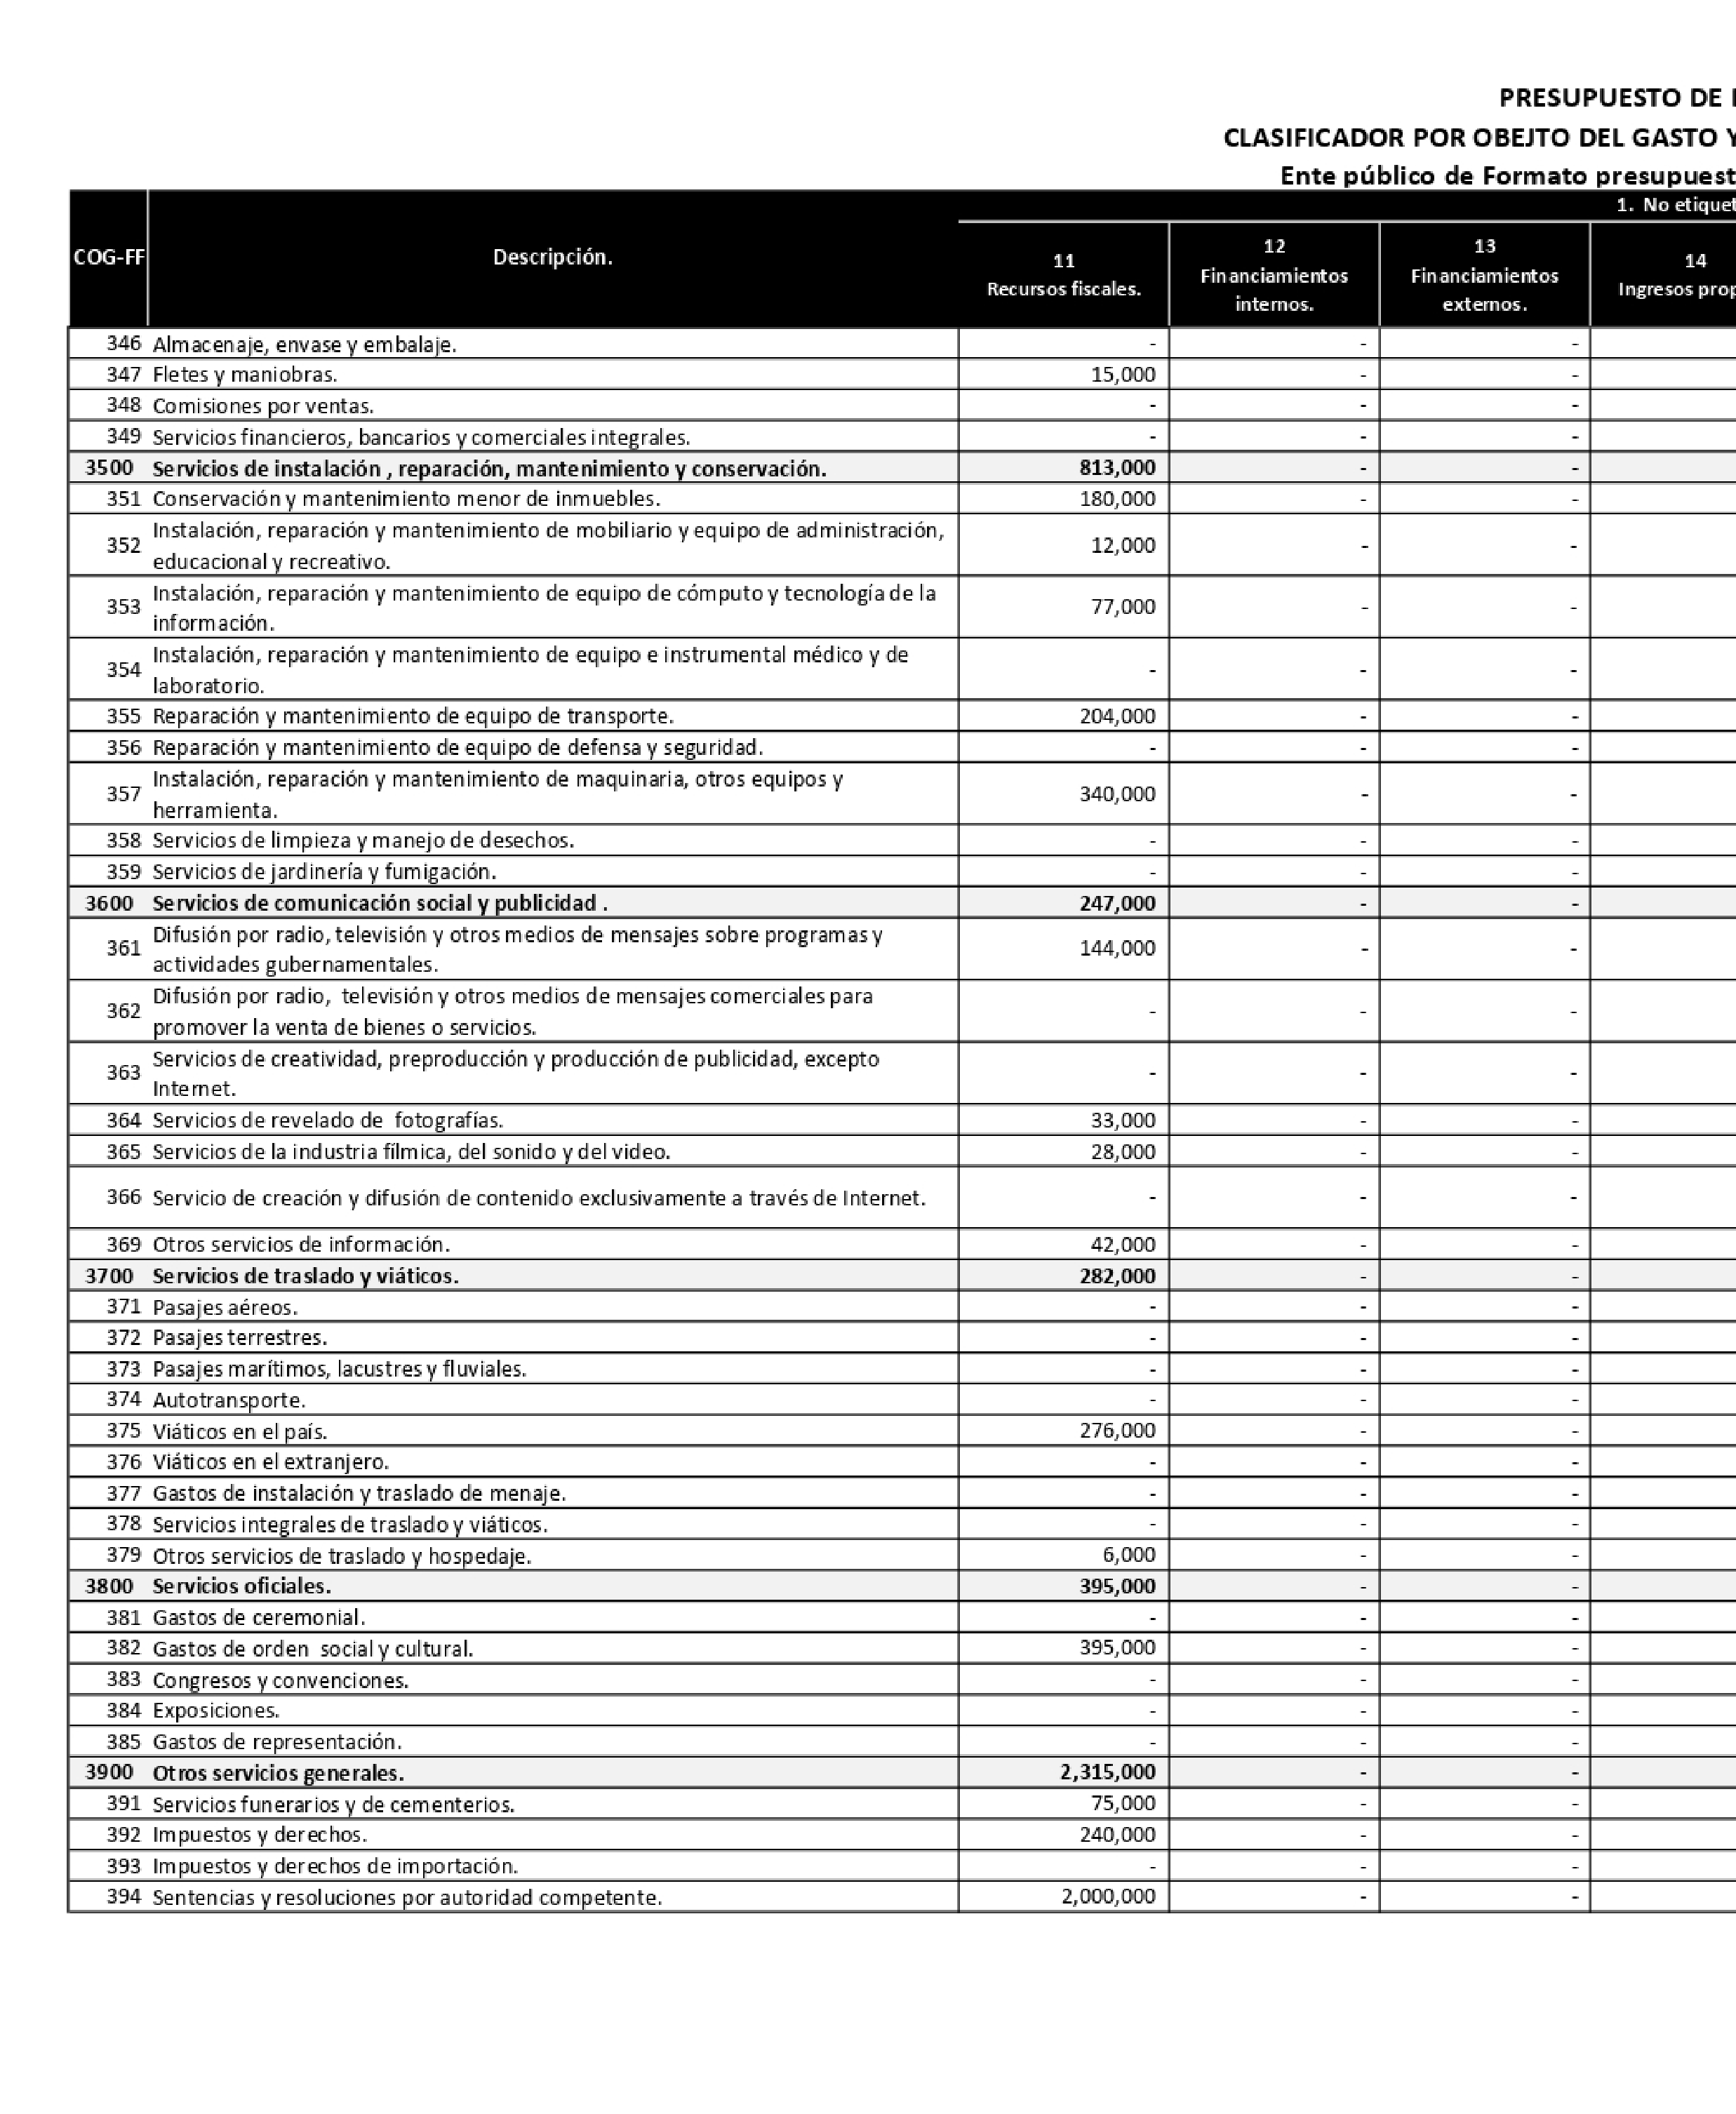
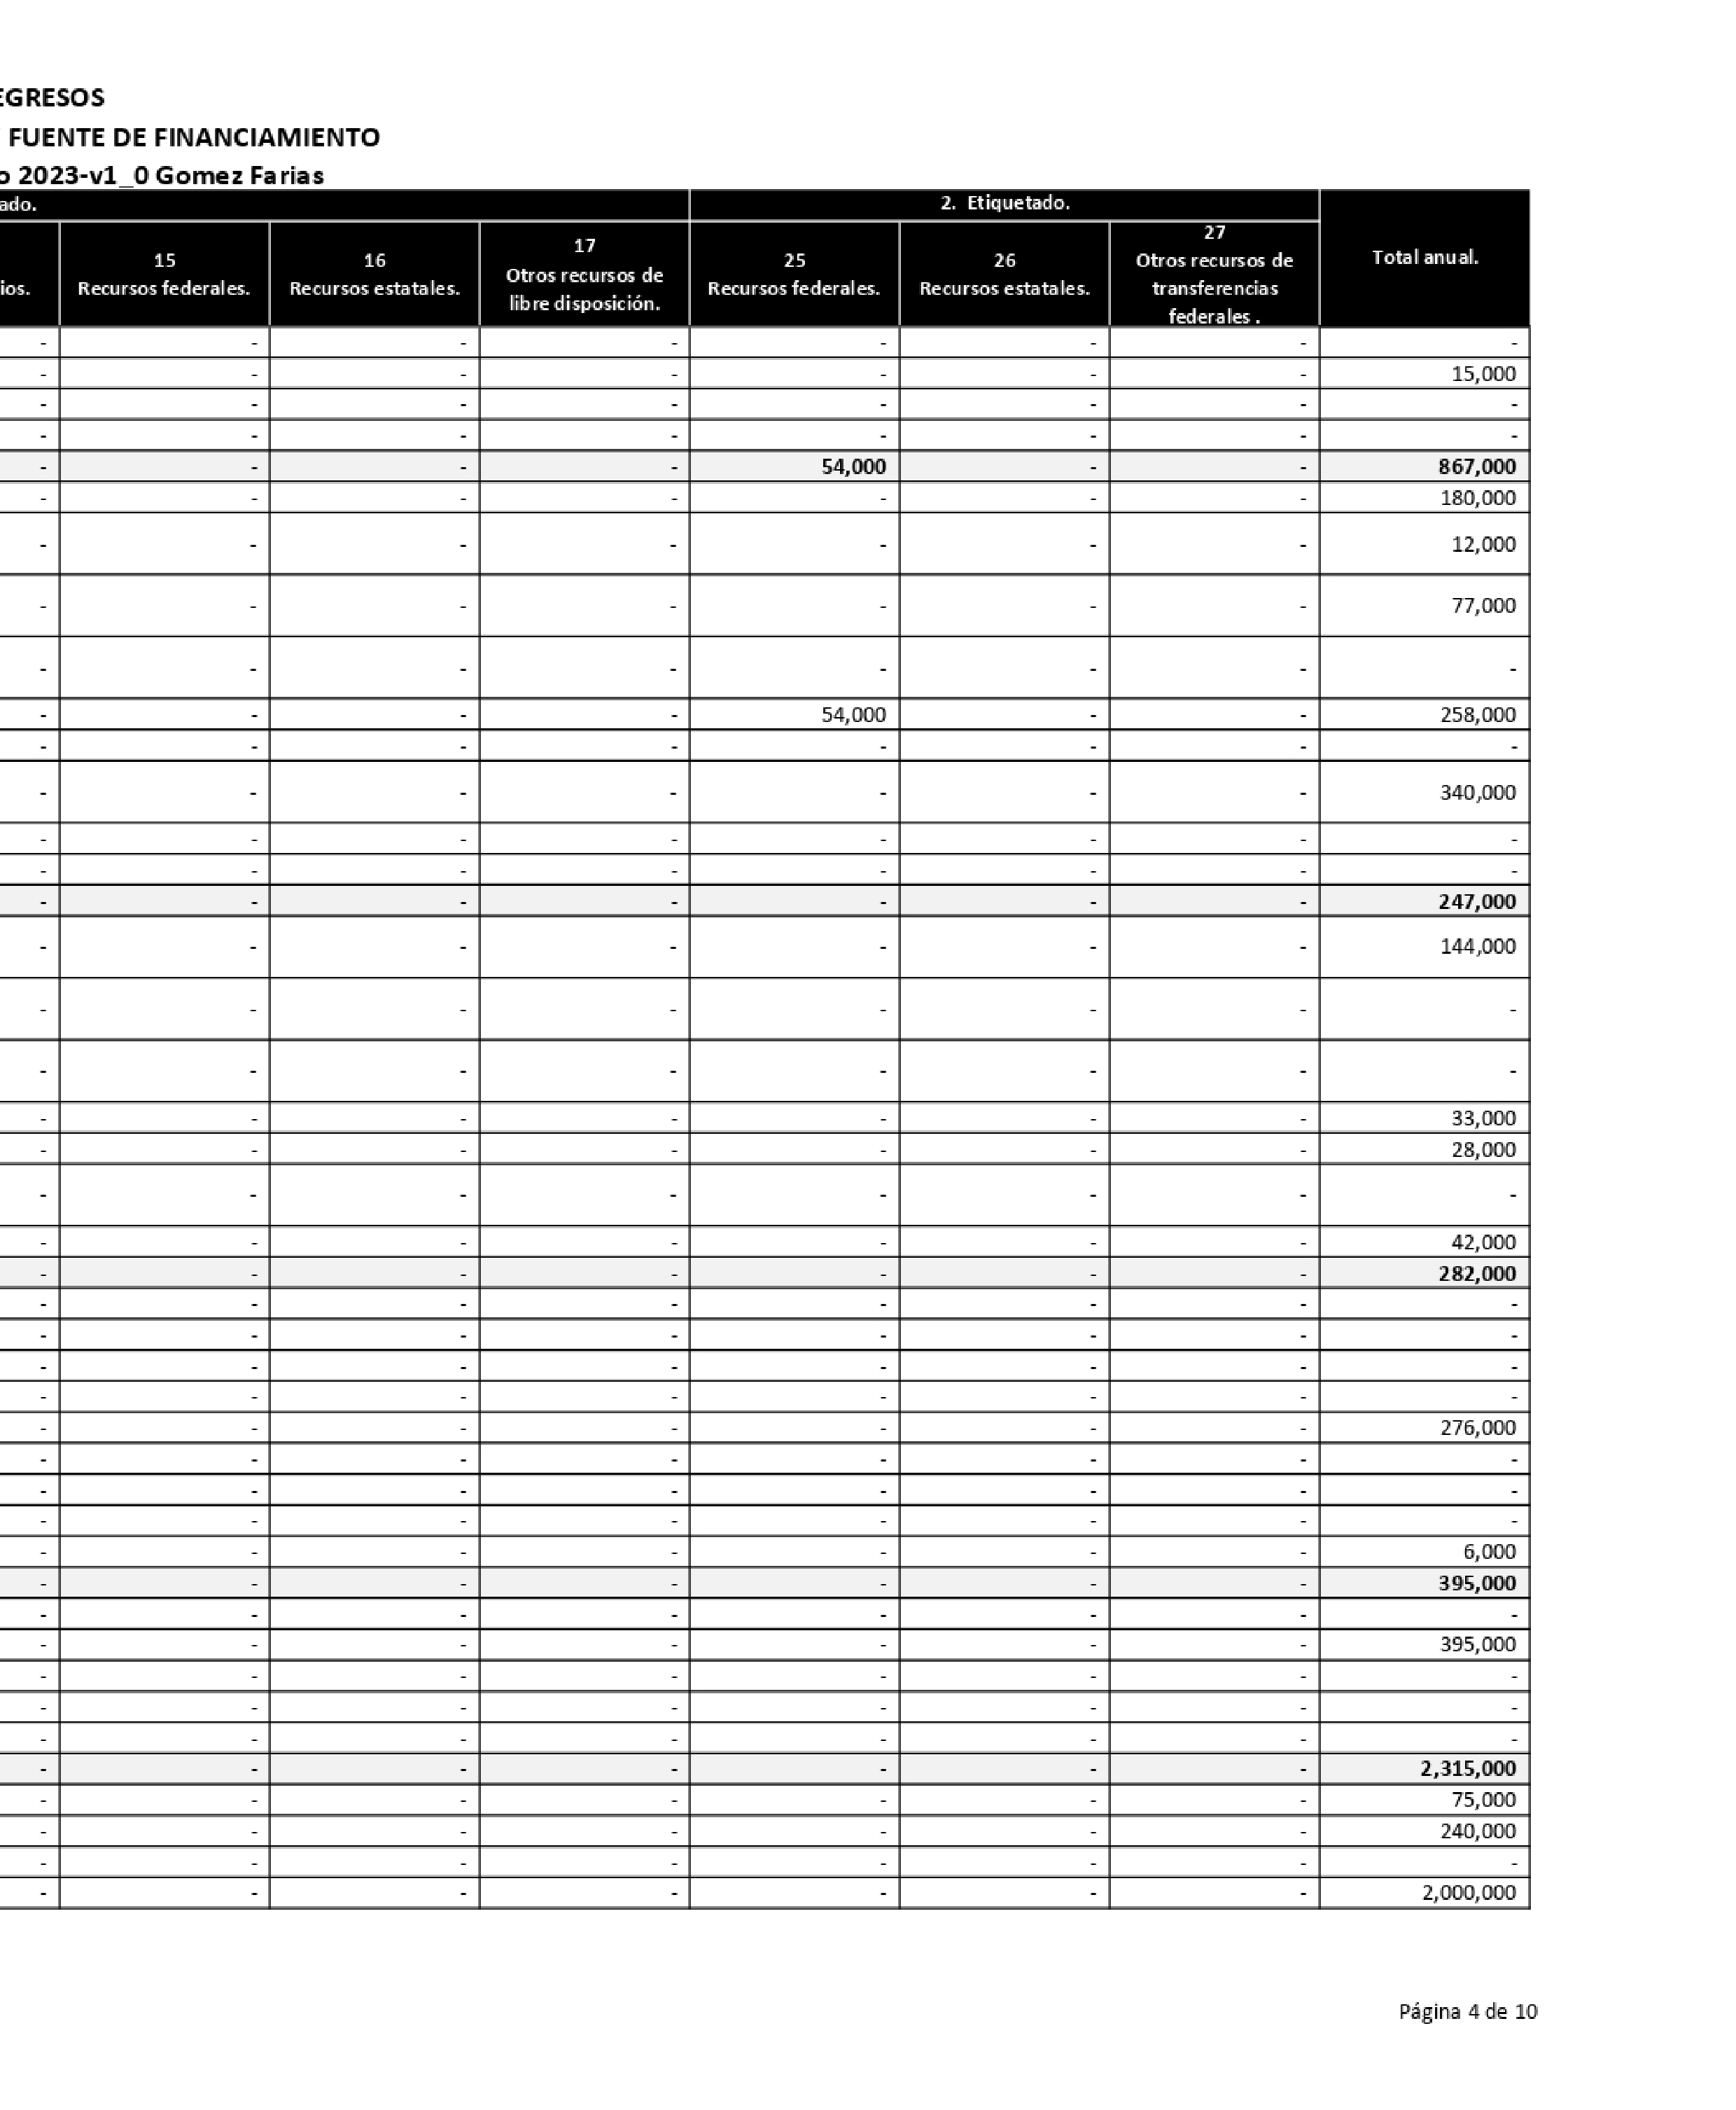
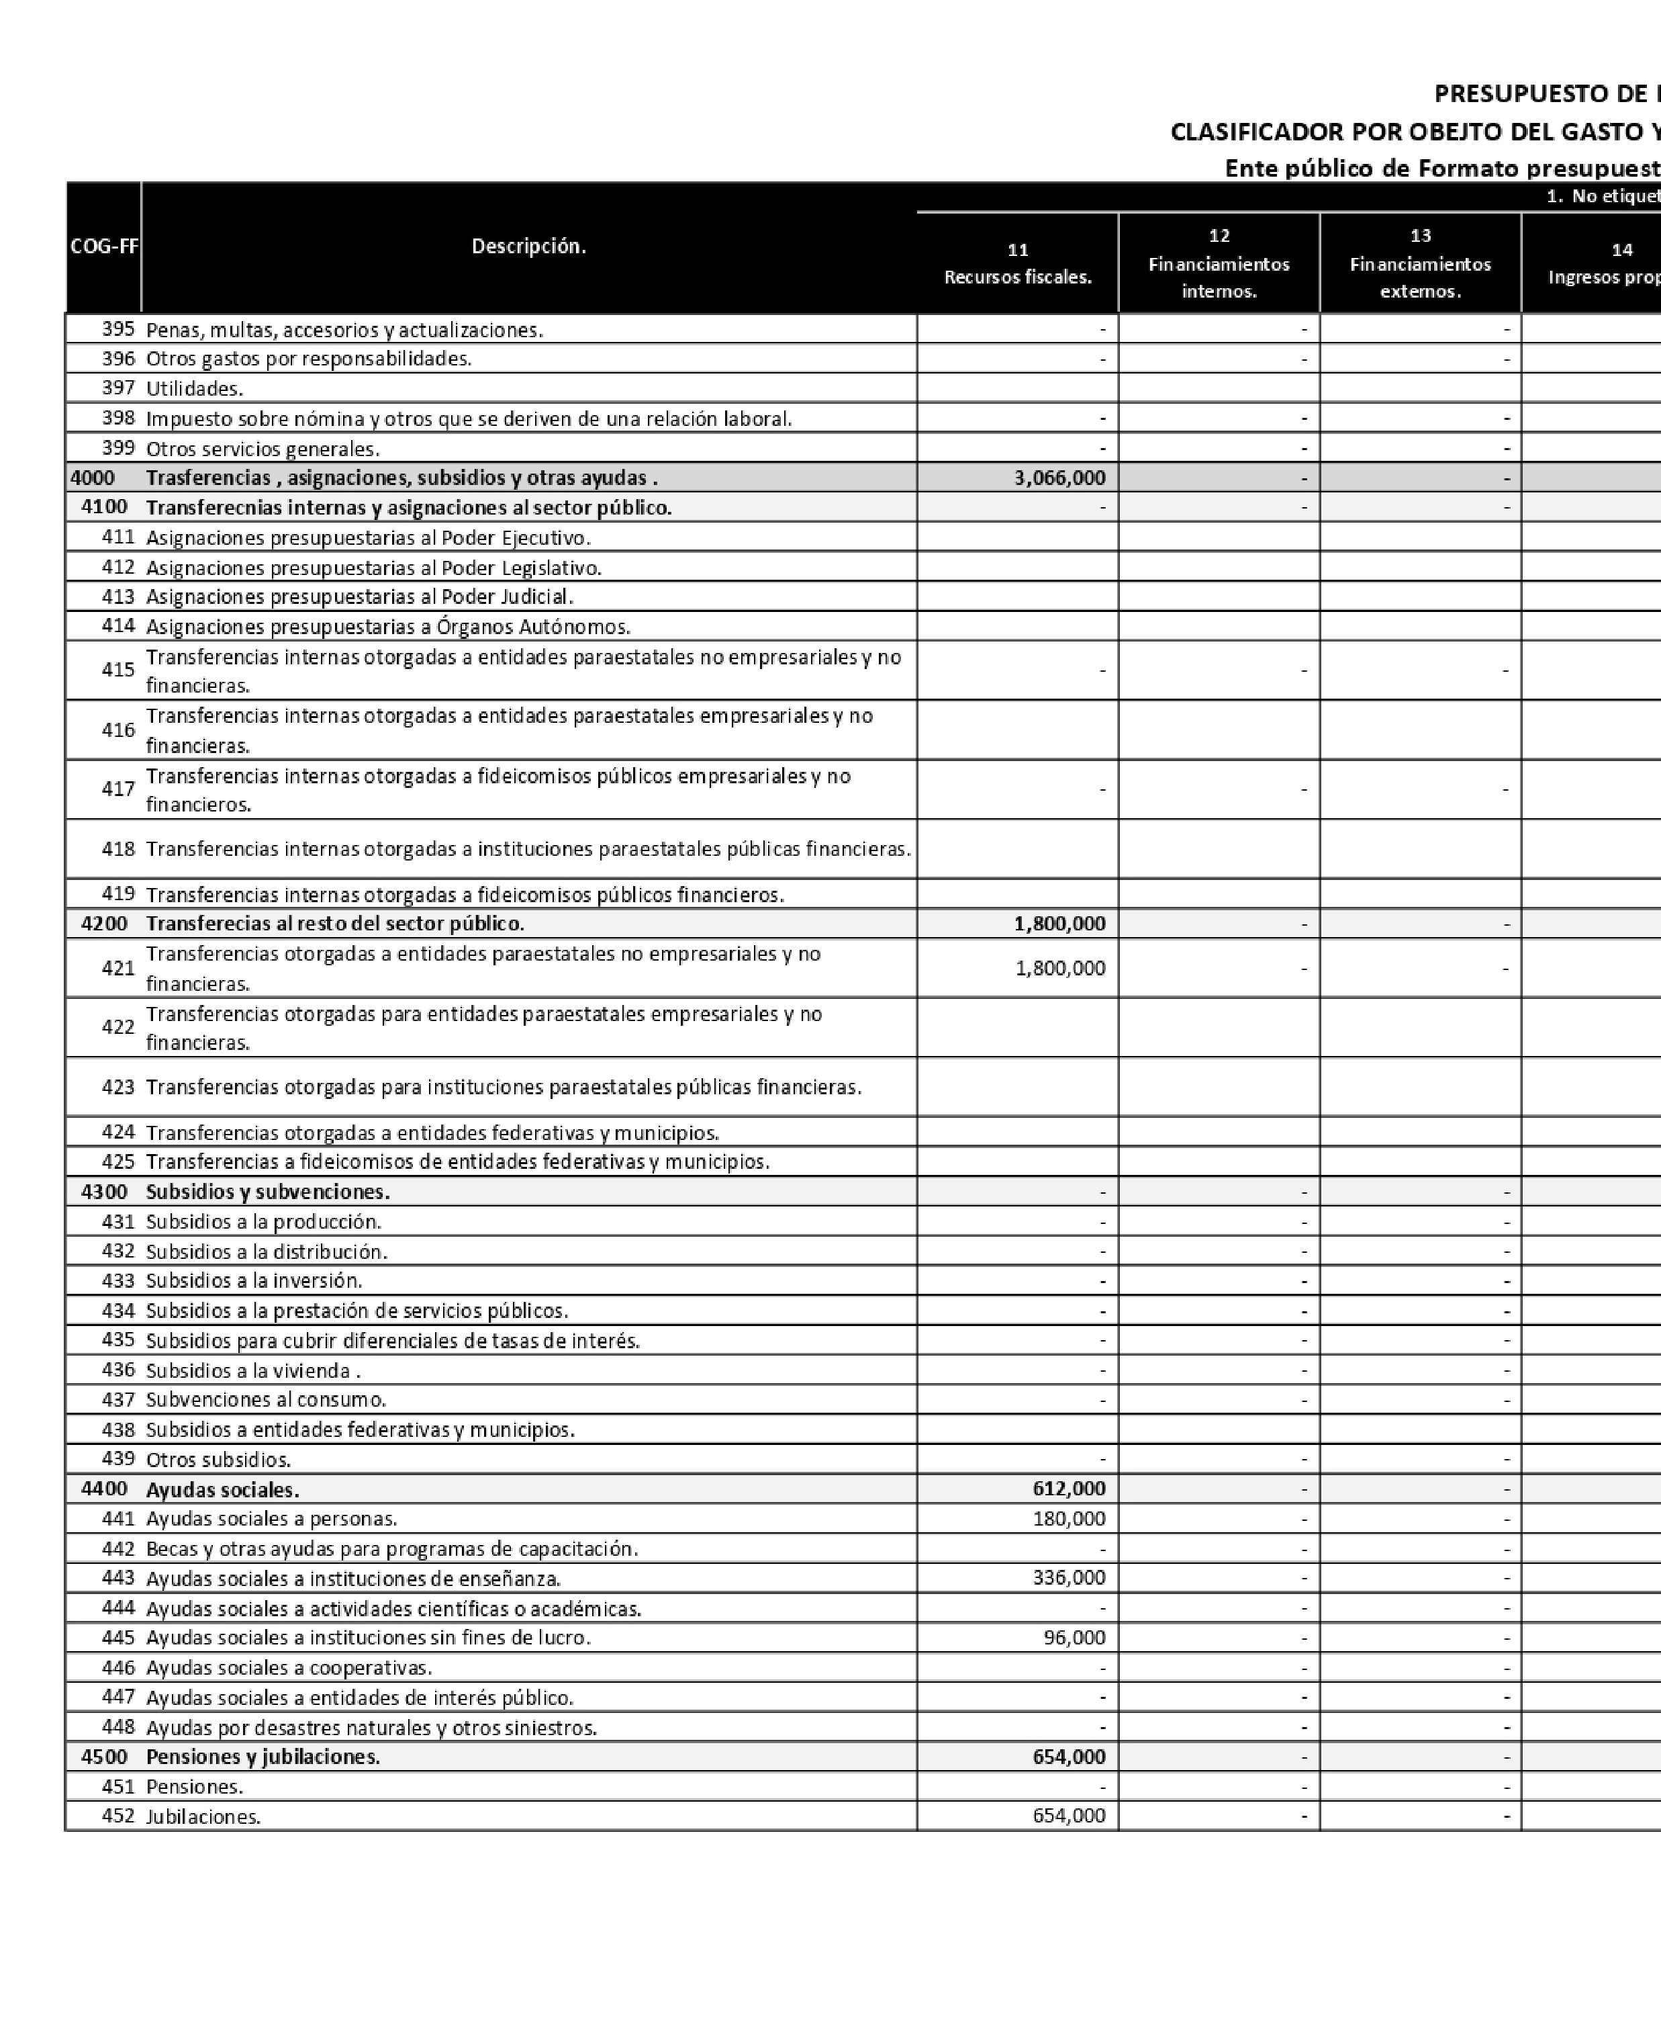
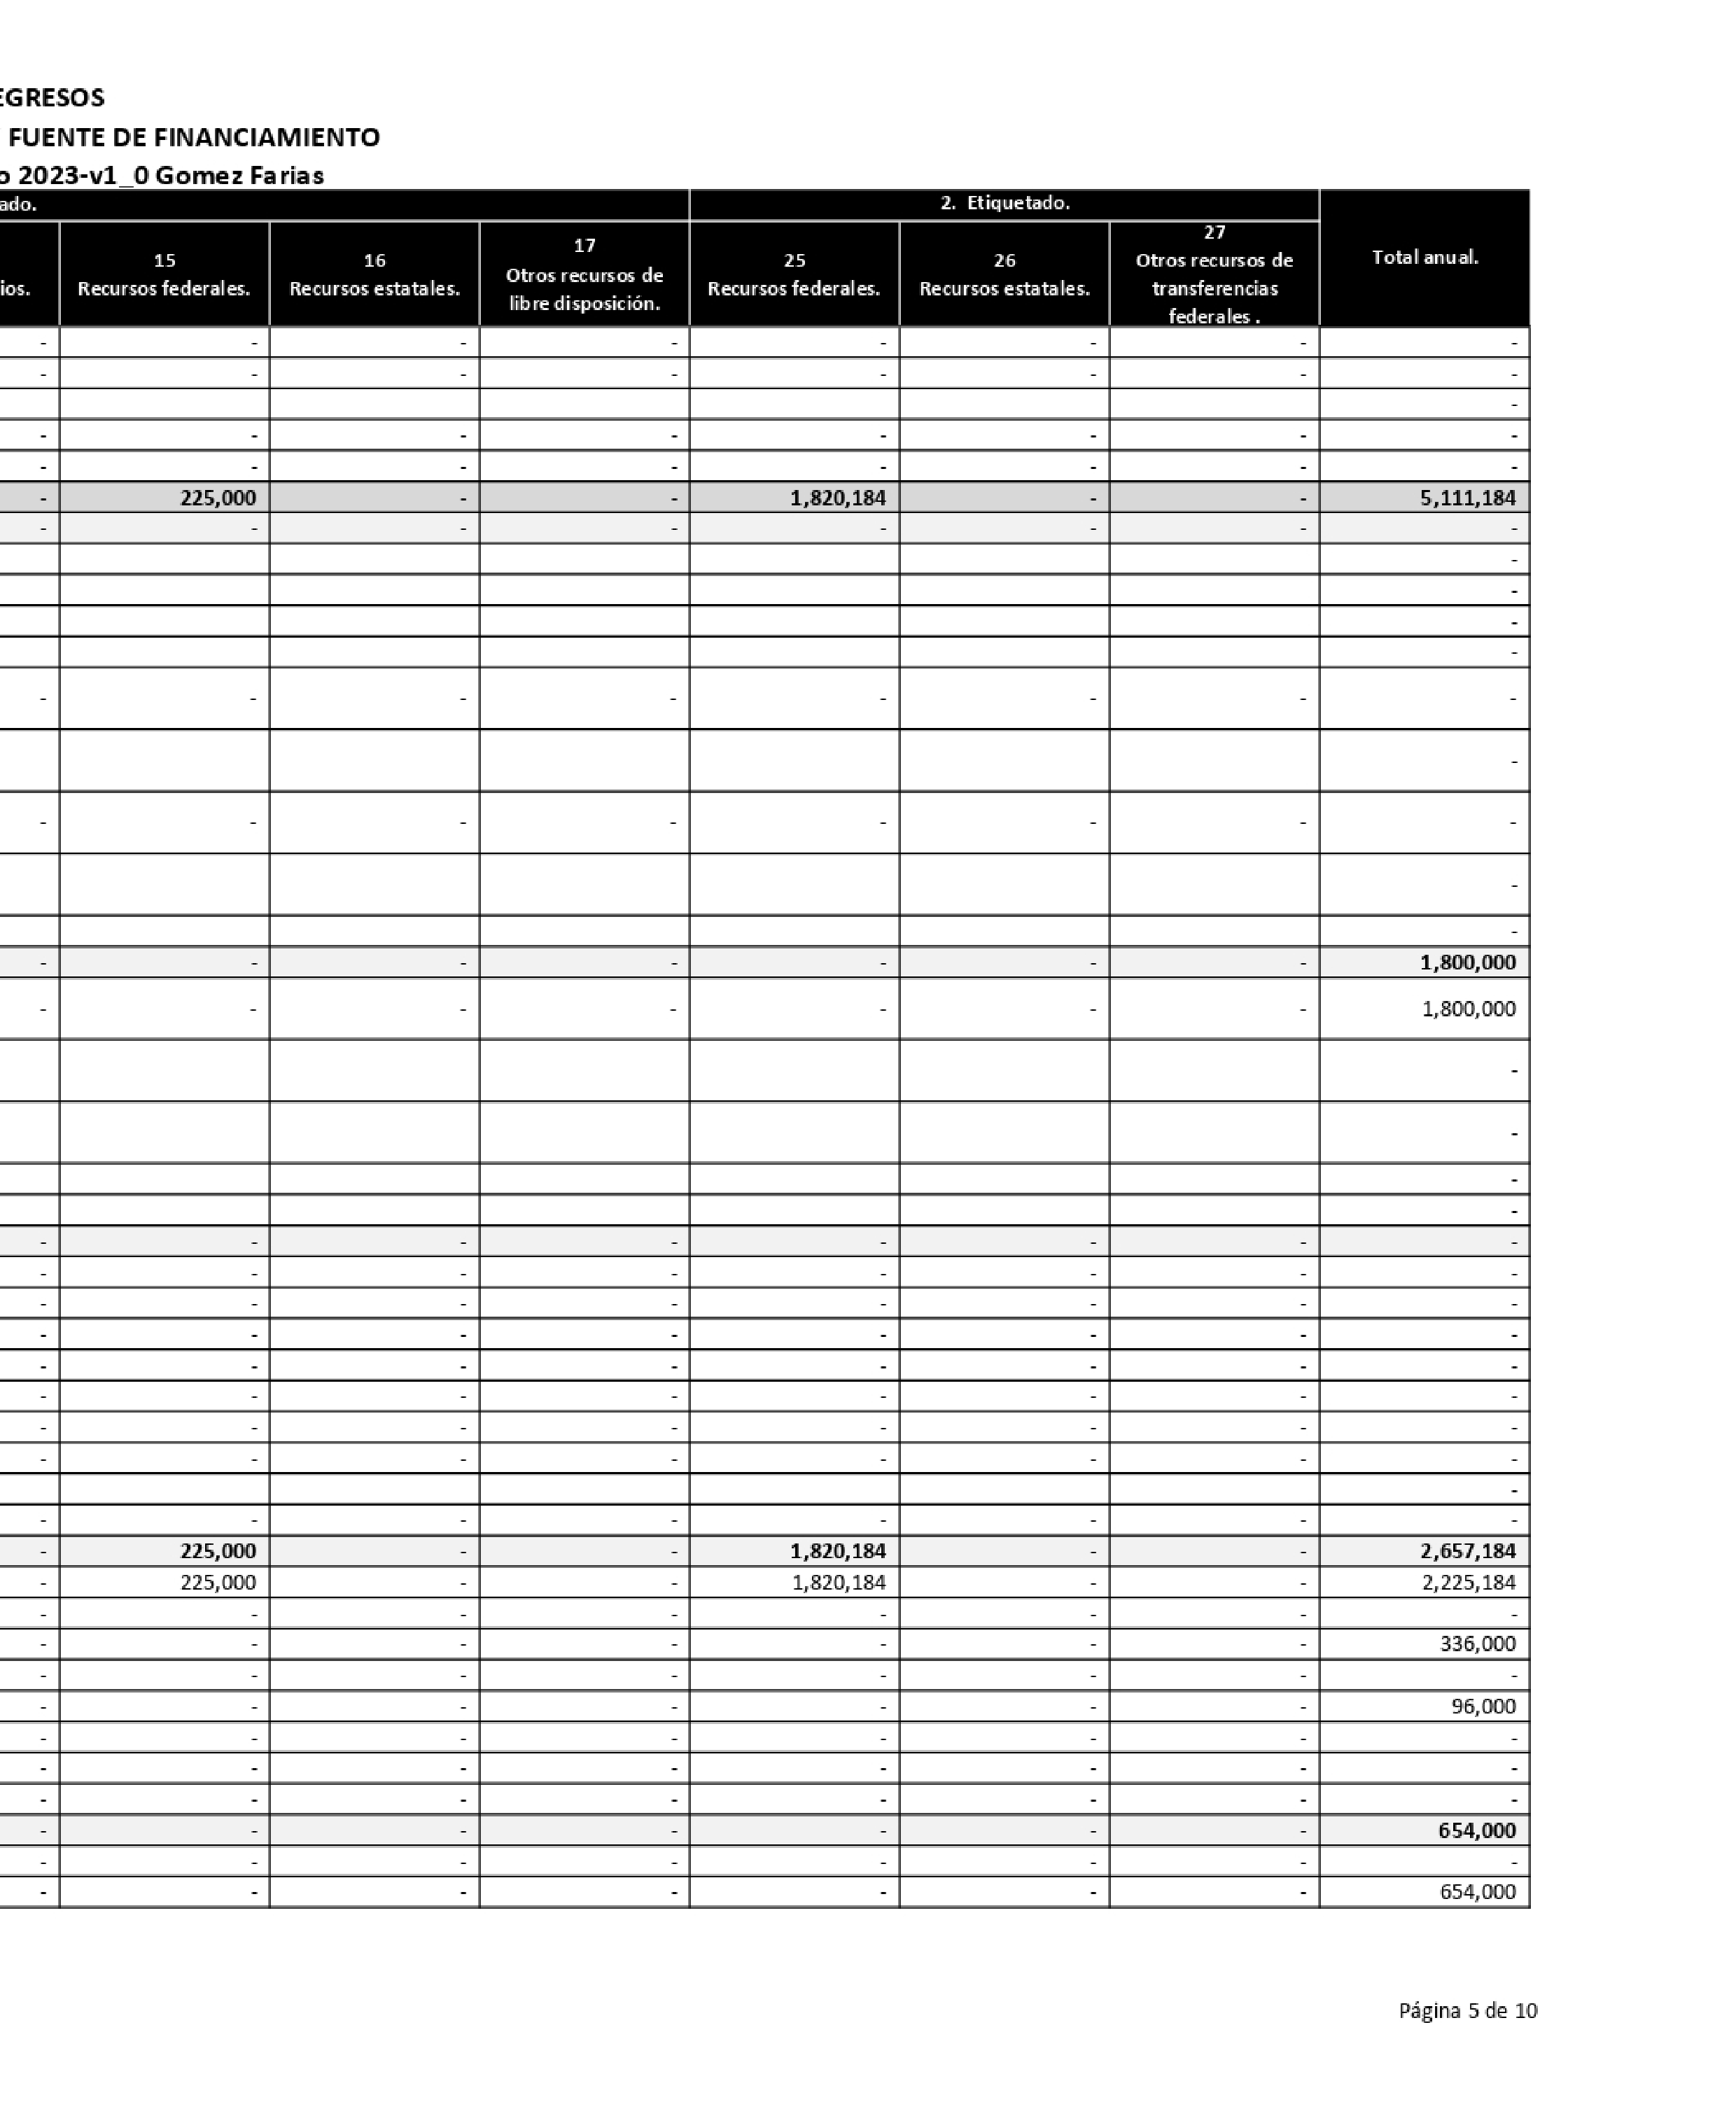
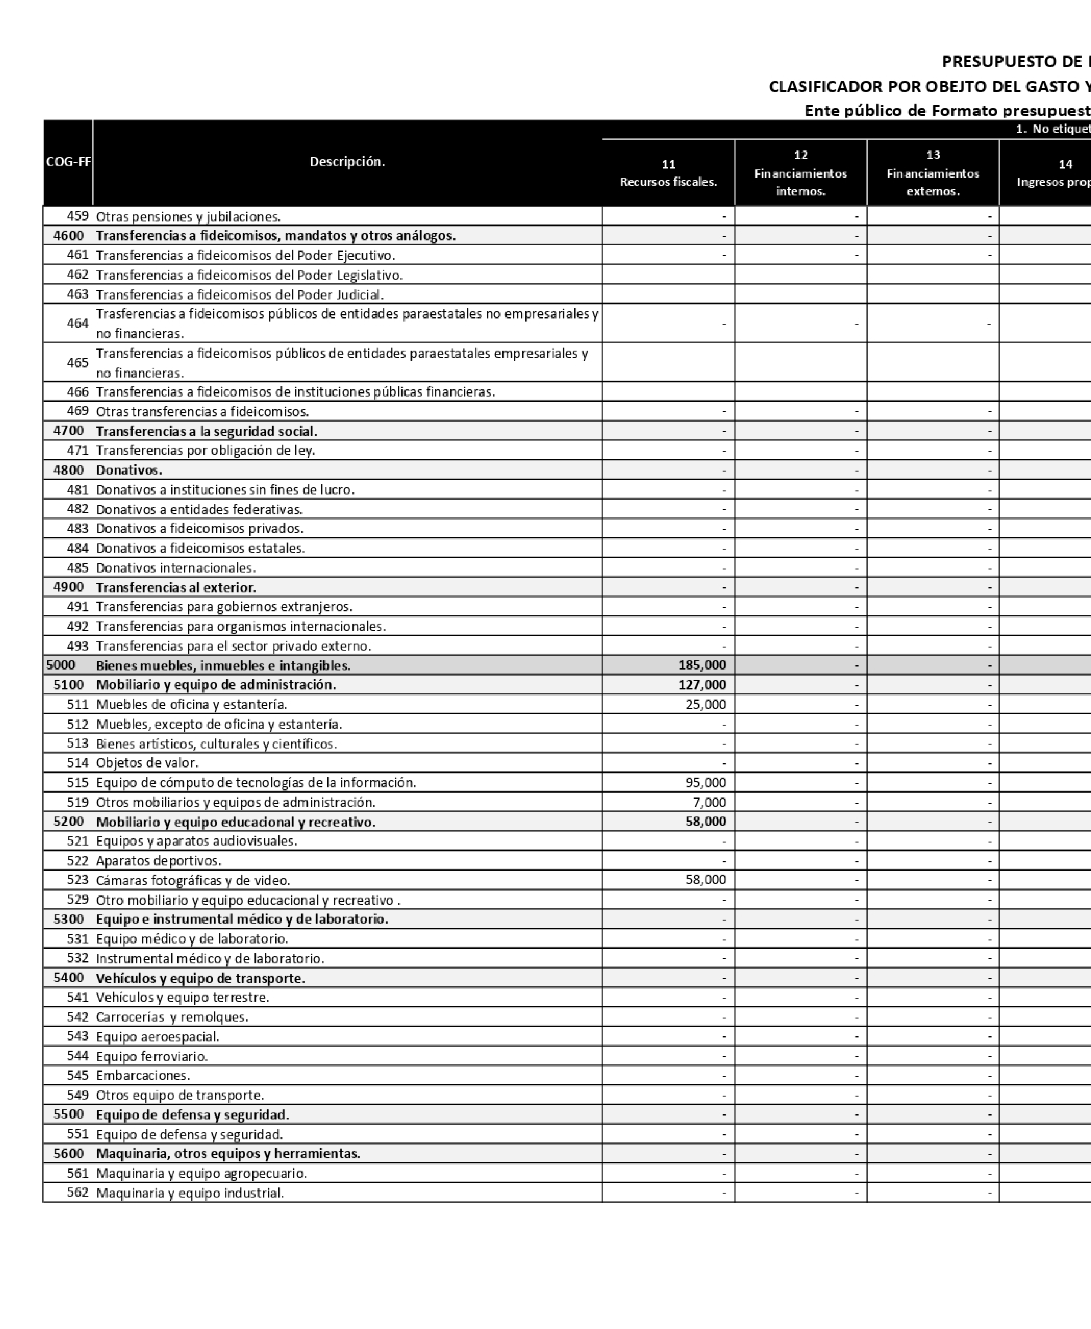
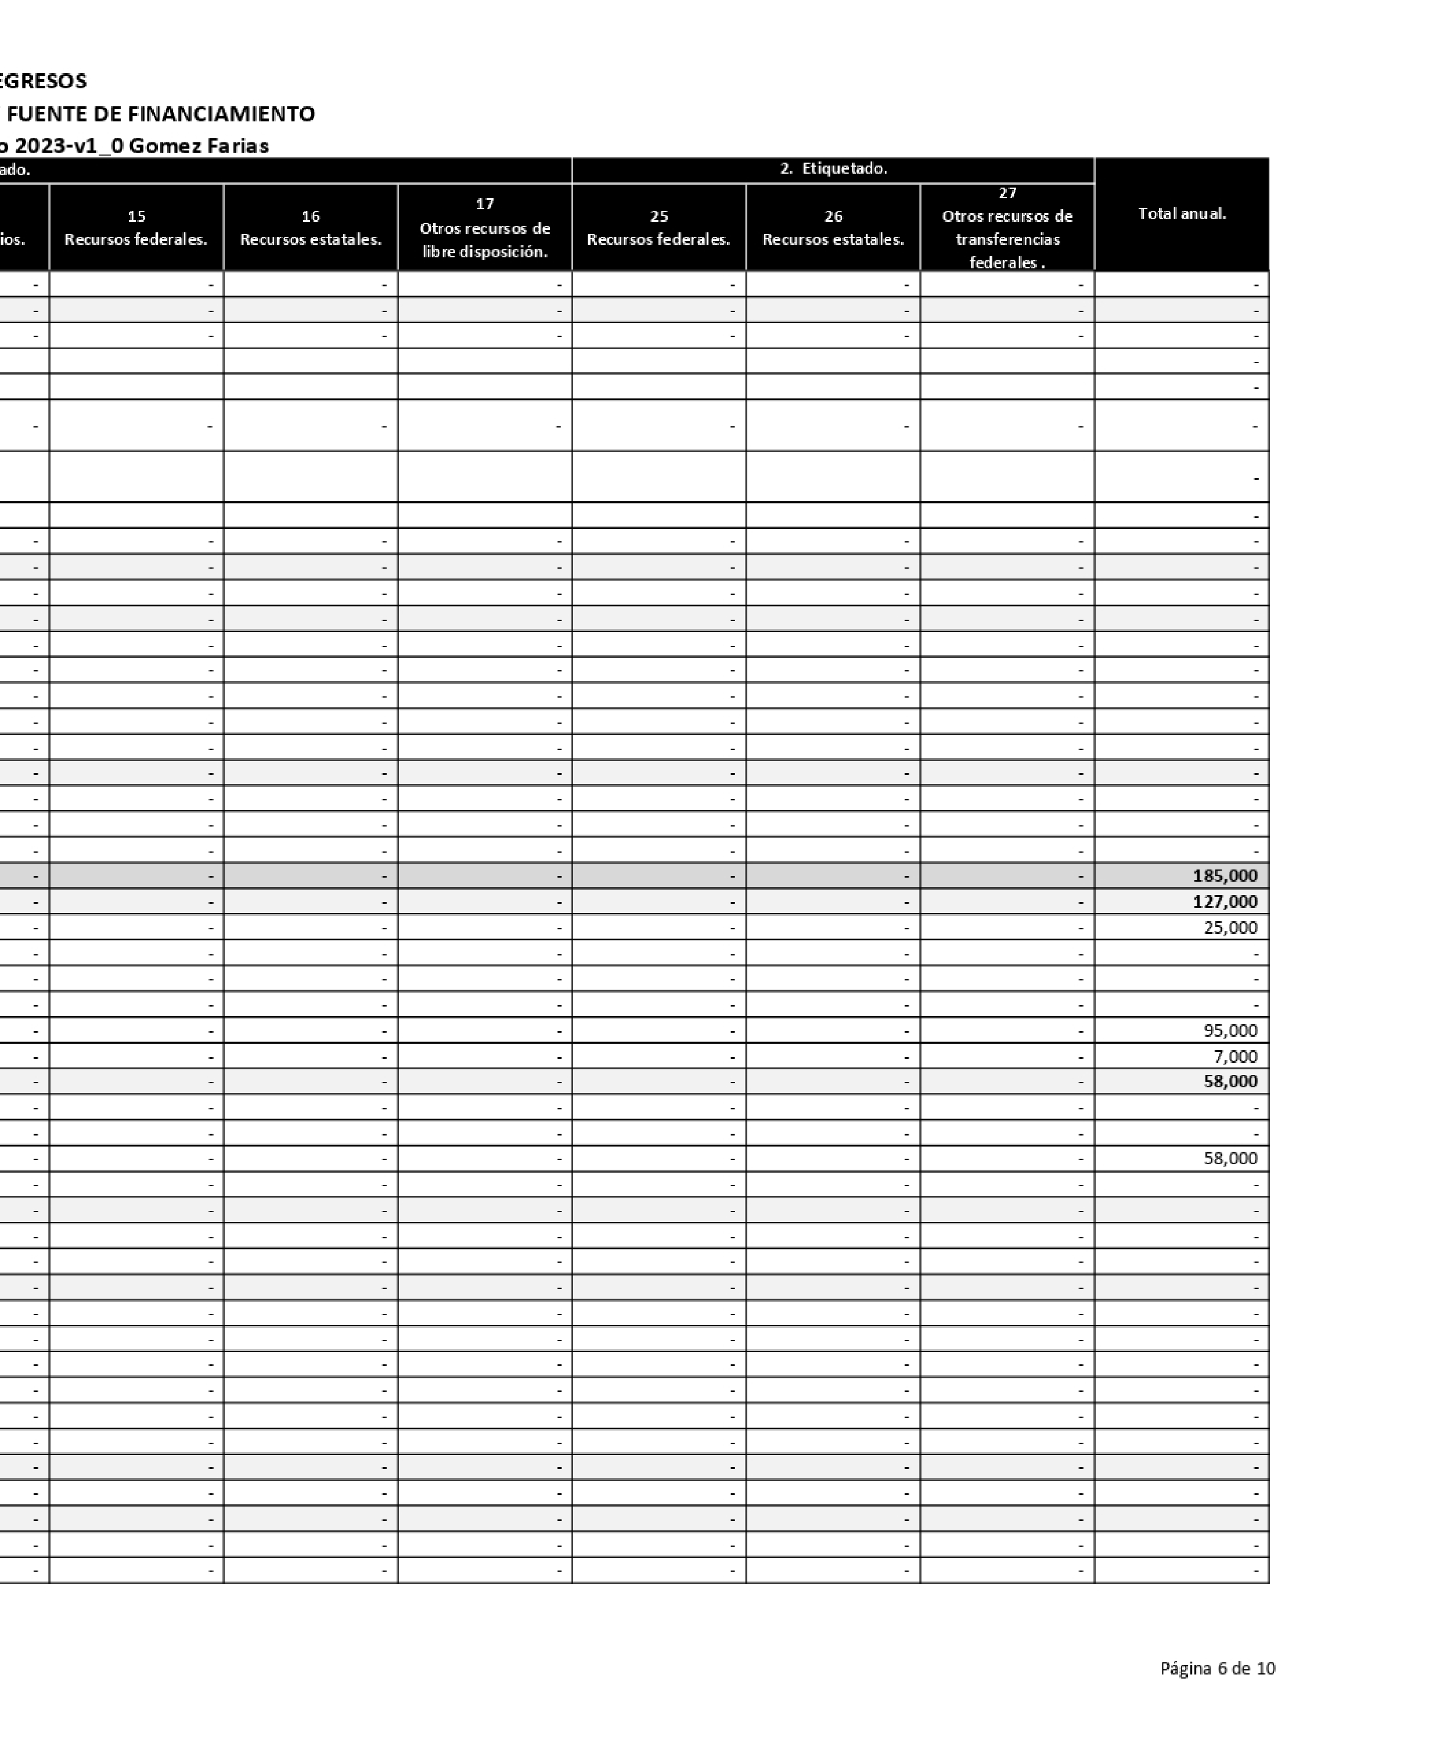
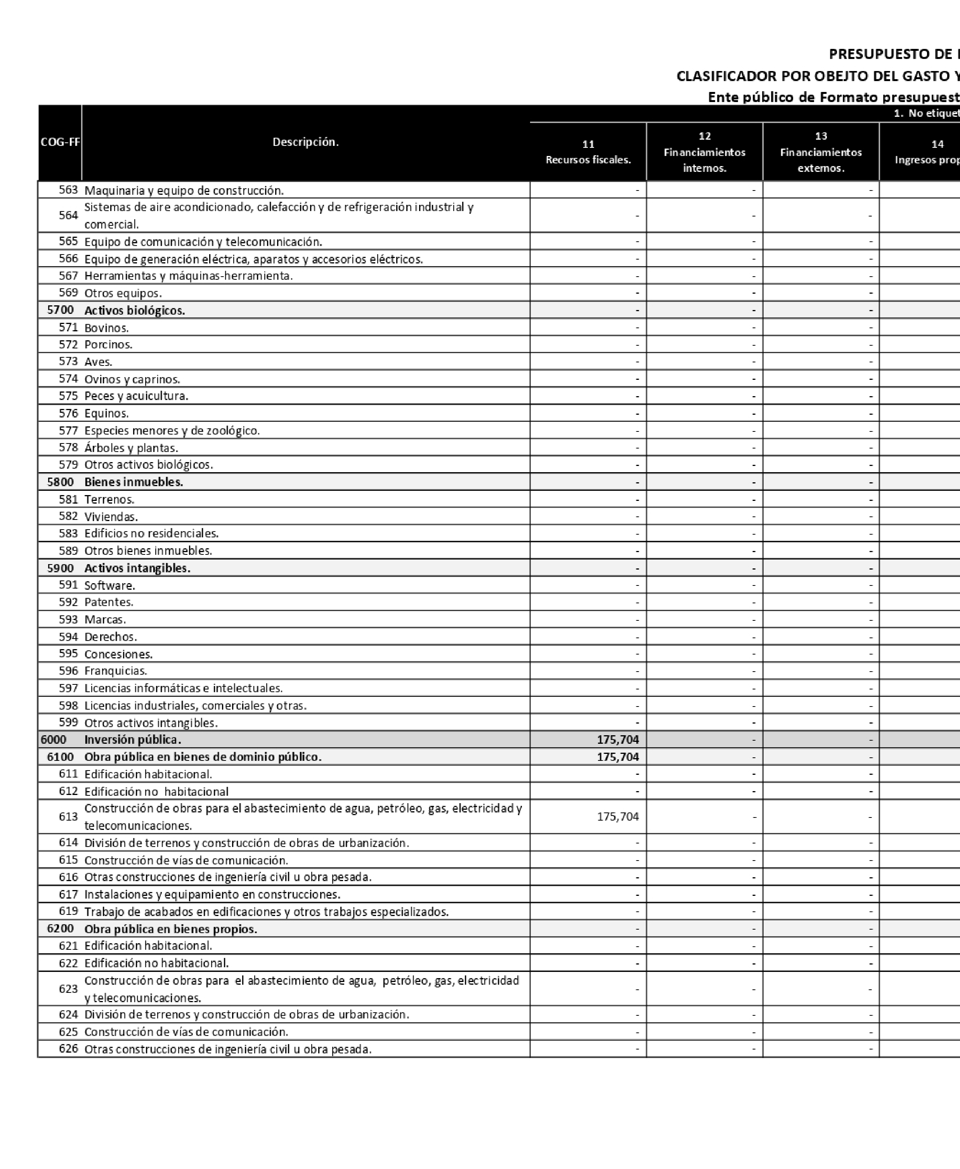
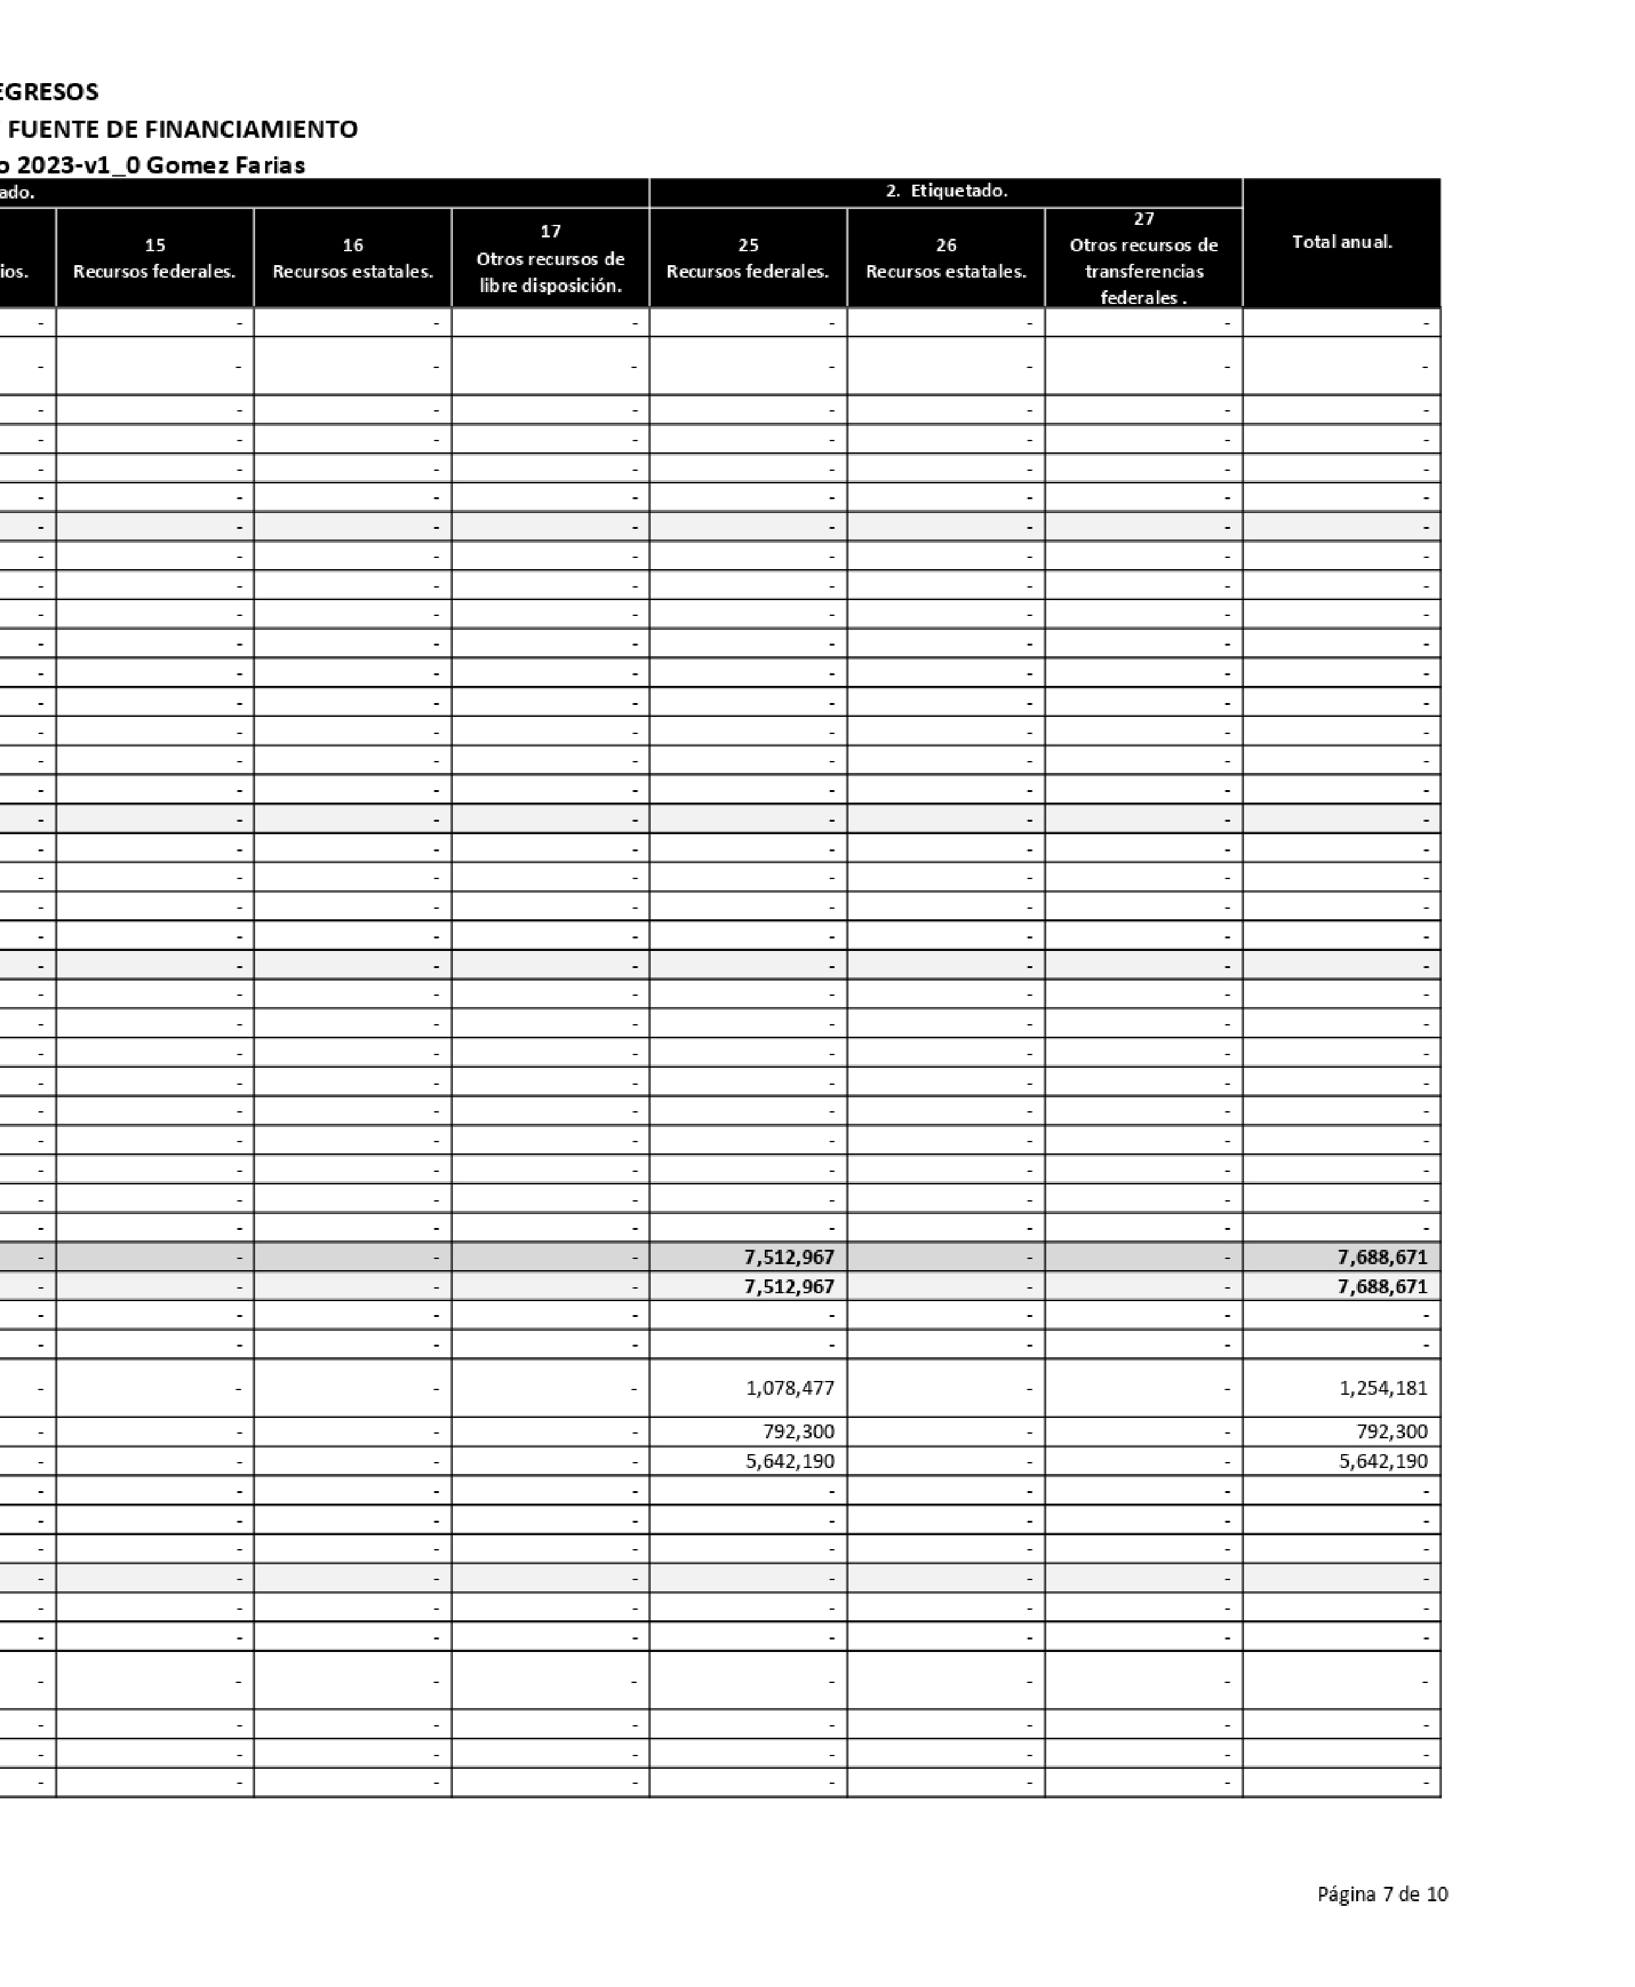
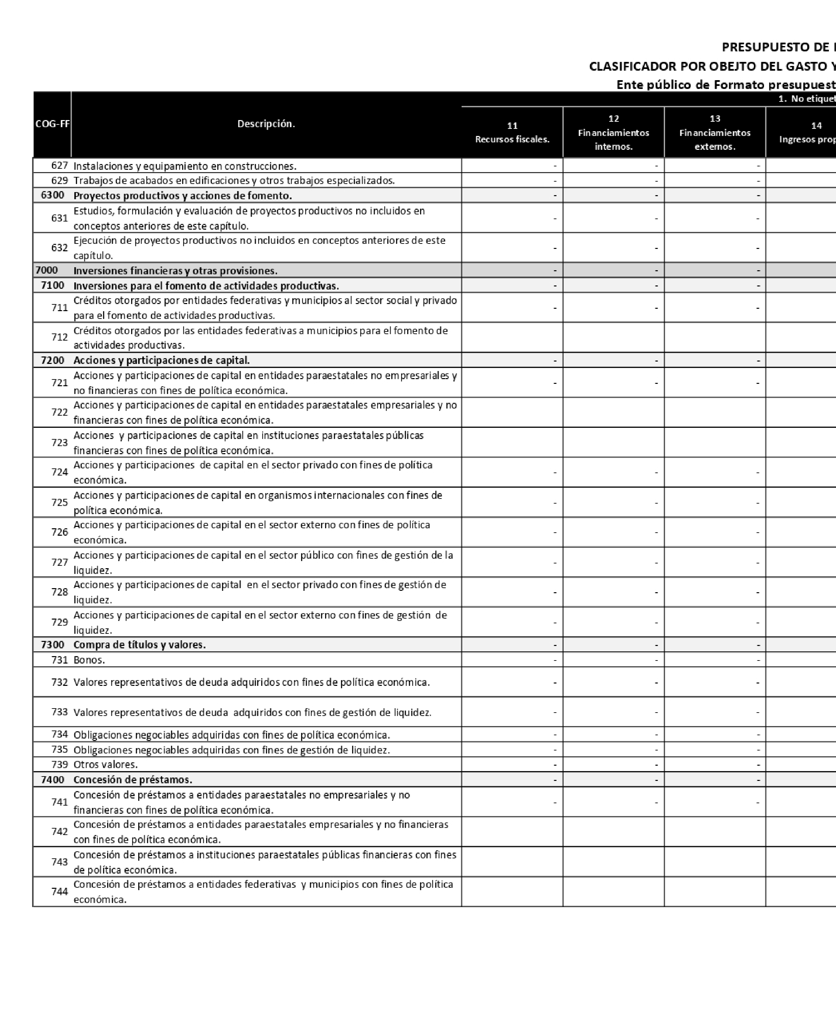
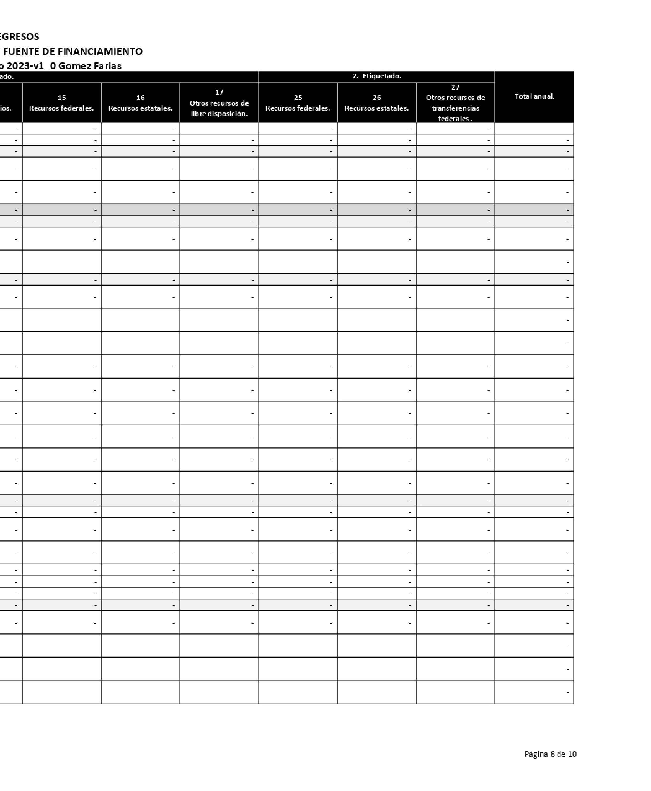
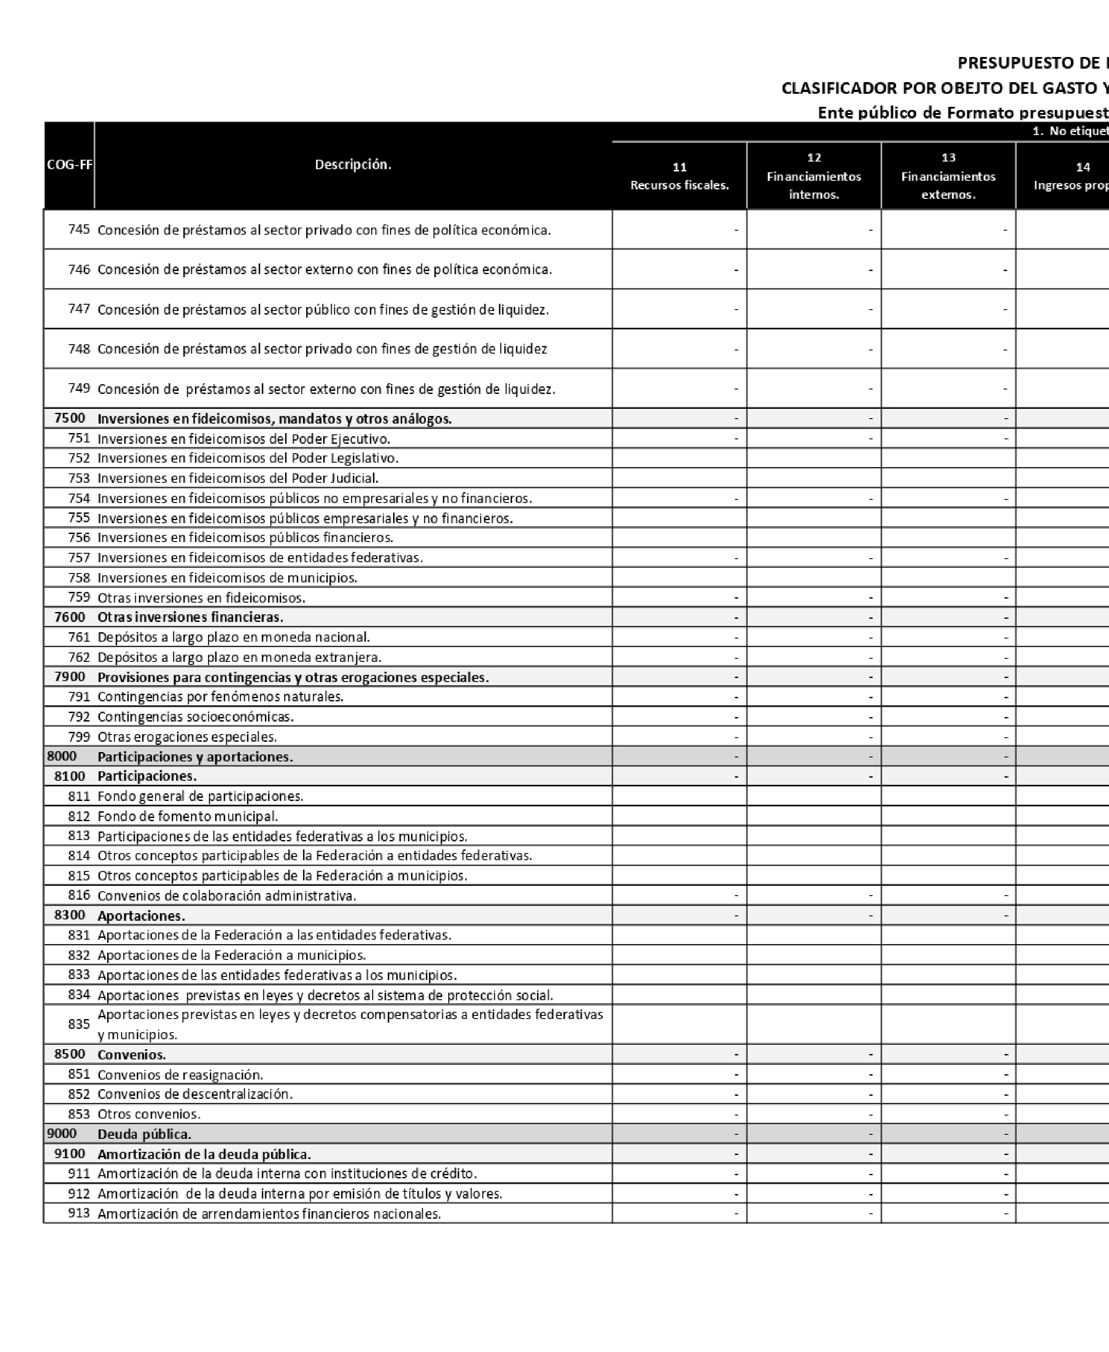
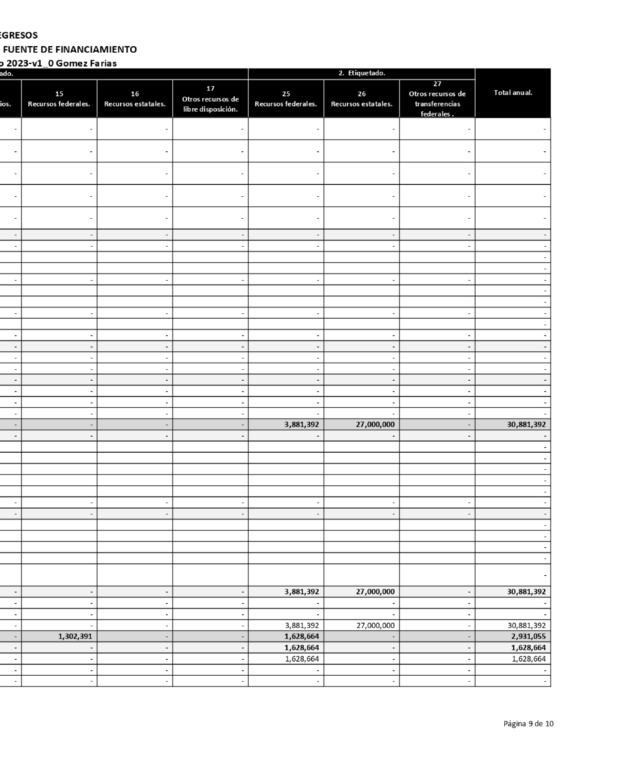
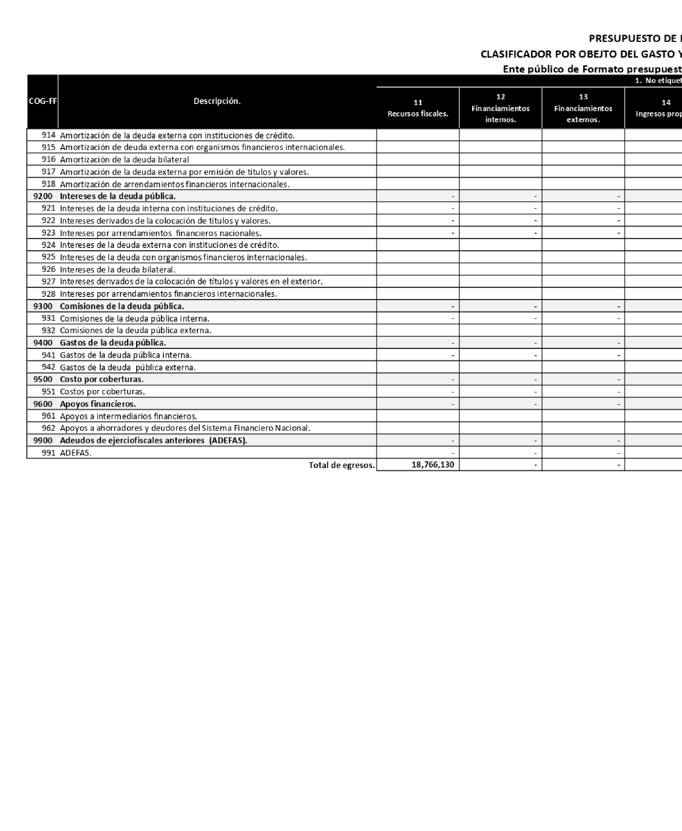
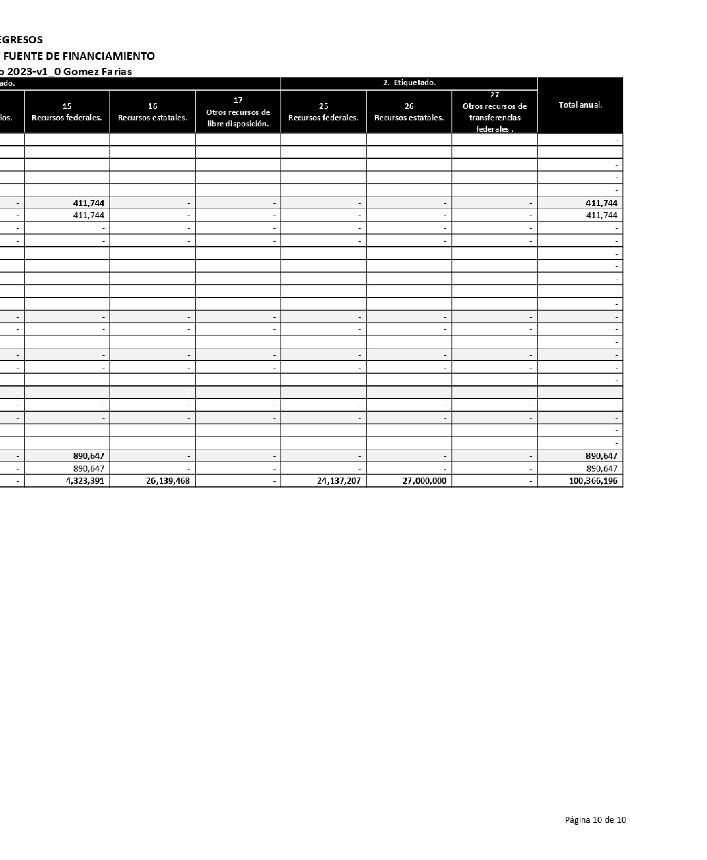

PUNTO MODIFICATORIO RESPECTO AL ORGANIGRAMA 2021- 2024
Análisis, discusión y en su caso aprobación del punto modificatorio respecto al organigrama, el cual se trató en el punto quinto de la Décimo Tercera Sesión Ordinaria de Ayuntamiento, misma que se llevó a cabo el pasado 28 de febrero del año 2022.
H. AYUNTAMIENTO CONSTITUCIONAL DE GÓMEZ
FARÍAS, JALISCO. P R E S E N T E.
El que suscribe ABG. ALMA AURORA PEÑA GASPAR, Síndico Municipal de este Honorable Ayuntamiento de Gómez Farías, Jalisco, en conformidad con el artículo 115 de la Constitución Política de los Estados Unidos Mexicanos, artículo 34, fracción III; 103, fracción IV del Reglamento del Gobierno y de la Administración Pública Municipal de Gómez Farías, Jalisco.
Me permito someter a su consideración de este H. Ayuntamiento en Pleno; ANÁLISIS, DISCUSIÓN Y EN SU CASO APROBACIÓN DE PUNTO MODIFICATORIO RESPECTO AL ORGANIGRAMA. EL CUAL SE TRATÓ EN EL PUNTO QUINTO DE LA
DÉCIMO TERCERA SESIÓN ORDINARIA DE AYUNTAMIENTO, MISMA QUE SE LLEVÓ A CABO EL PASADO 28 DE FEBRERO DEL AÑO 2022, en base a la siguiente:
Exposición de Motivos
- De conformidad con el Reglamento del Gobierno y de la Administración Pública Municipal de Gómez Farías, Jalisco, en el artículo 34, fracción III, hace mención de que el Ayuntamiento tiene que aprobar y aplicar las disposiciones administrativas de observancia general que organice la administración pública municipal; regulen las materias, procedimientos, funciones y servicios públicos de su competencia. De igual forma, en su artículo 103, fracción IV especifica que la Comisión de Gobernación le corresponde estudiar la estructura orgánica de la administración pública municipal, para efecto de proponer medios de mayor eficiencia y simplificación administrativa ante la población, en miras a obtener la mejor atención en la prestación de los servicios públicos;
- Con el fin de mejorar la estructura administrativa que actualmente se tiene, misma que fue aprobada el pasado 28 de febrero del presente año, es que se busca eficientar el manejo y atención de nuestros servicios, por lo que se somete a su consideración la aprobación de punto modificatorio para el nuevo organigrama.

PUNTOS DE ACUERDO
PRIMERO. - Se apruebe y autorice Punto Modificatorio con respecto al nuevo Organigrama 2023;
SEGUNDO. - Se notifique e instruya al director de Comunicación y Secretario General para la publicación en la Gaceta Municipal, así como para los efectos legales a los que haya lugar. A T E N T A M E N T E
“2022, AÑO DE LA LIBERTAD DE EXPRESION”.“2022, AÑO DE LA ATENCION INTEGRAL A NIÑAS, NIÑOS Y ADOLESCENTES CON CANCER EN JALISCO”. SAN
SEBASTIAN DEL SUR, MUNICIPIO DE GÓMEZ FARÍAS, JALISCO. DICIEMBRE 31 DEL AÑO 2022. FIRMA. ABG. ALMA AURORA PEÑA GASPAR, SINDICO MUNICIPAL.
- Secretario General, Lucia Toscano Victorio. Gracias: “Analizado este punto, señores regidores quienes estén a favor de aprobar lo que es este punto modificatorio, favor de manifestarlo levantando la mano”
NÉSTOR EMMANUEL DE LA CRUZ MACÍAS, Presidente Municipal………… A favor.
ALMA AURORA PEÑA GASPAR,
Síndico Municipal.................… A favor.
JUDITH PÉREZ DE LEÓN DE LA CRUZ, Regidora…………………. A favor.
JECSEN SÁNCHEZ RODRÍGUEZ, Regidor…………………………… A favor.
MAYRA YANETH RAFAEL EUSEBIO,
Regidora…........................... A favor.
JOSÉ JAIME DE LA CRUZ CANO, Regidor………………….……….. A favor.
MOISÉS REYES VICTORIANO,
Regidor………………………………. A favor.
ARIANA BARAJAS GÁLVEZ,
Regidora……………...............………. A favor.
ANDRÉS GASPAR REYES, Regidor …………………………..………. A favor.
MAYRA ELENA MEJÍA DELGADILLO, Regidora ………………...… A favor.
MARÍA DE JESÚS SÁNCHEZ CHÁVEZ, Regidora………………….. A favor.
Aprobado por unanimidad
Por lo anterior es que es procedente el siguiente punto de acuerdo:
.......................... ACUERDO 001/12/2022
PRIMERO. - Se apruebe y autorice Punto Modificatorio con respecto al nuevo Organigrama 2023;
SEGUNDO. – Se integre departamento de educación y cultura en la Coordinación de Desarrollo Integral, Social y Cultural; en la Coordinación de Obras Públicas y Desarrollo Sustentable se integra Obras Públicas; en la Hacienda municipal se integraría: reglamentos, padrón y licencias, tianguis y agua potable.
TERCERO.- Se notifique e instruya al director de Comunicación y Secretario General para la publicación en la Gaceta Municipal, así como para los efectos legales a los que haya lugar.
Presidente Municipal de Gómez Farías,
Jalisco
Néstor Emmanuel de la Cruz Macías
Secretario General de Ayuntamiento Mtra. Lucia Toscano Victorio
Aprobación 31 de Diciembre de 2022
Públicación 14 de marzo 2023
Entra en Vigor 15 de Marzo 2023

Actualización del
Organigrama 2021-
2024 en la siguiente página.

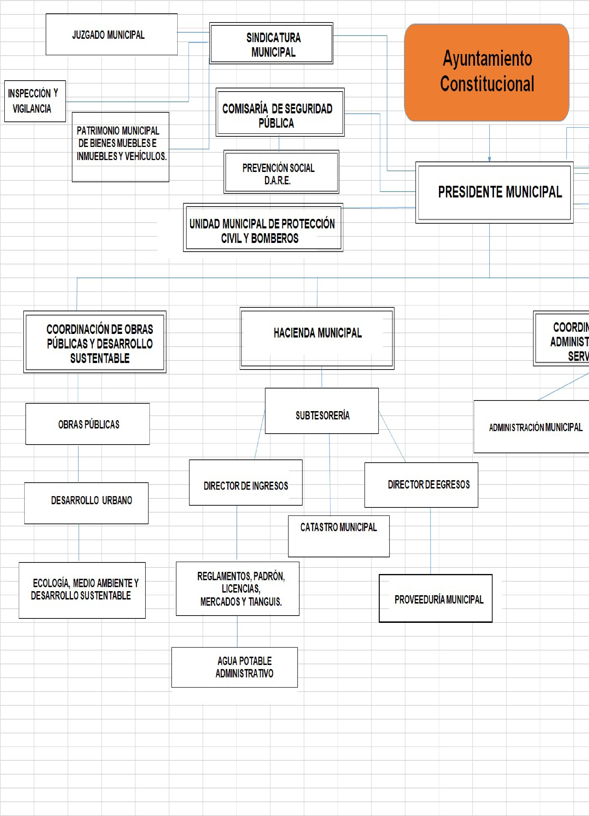
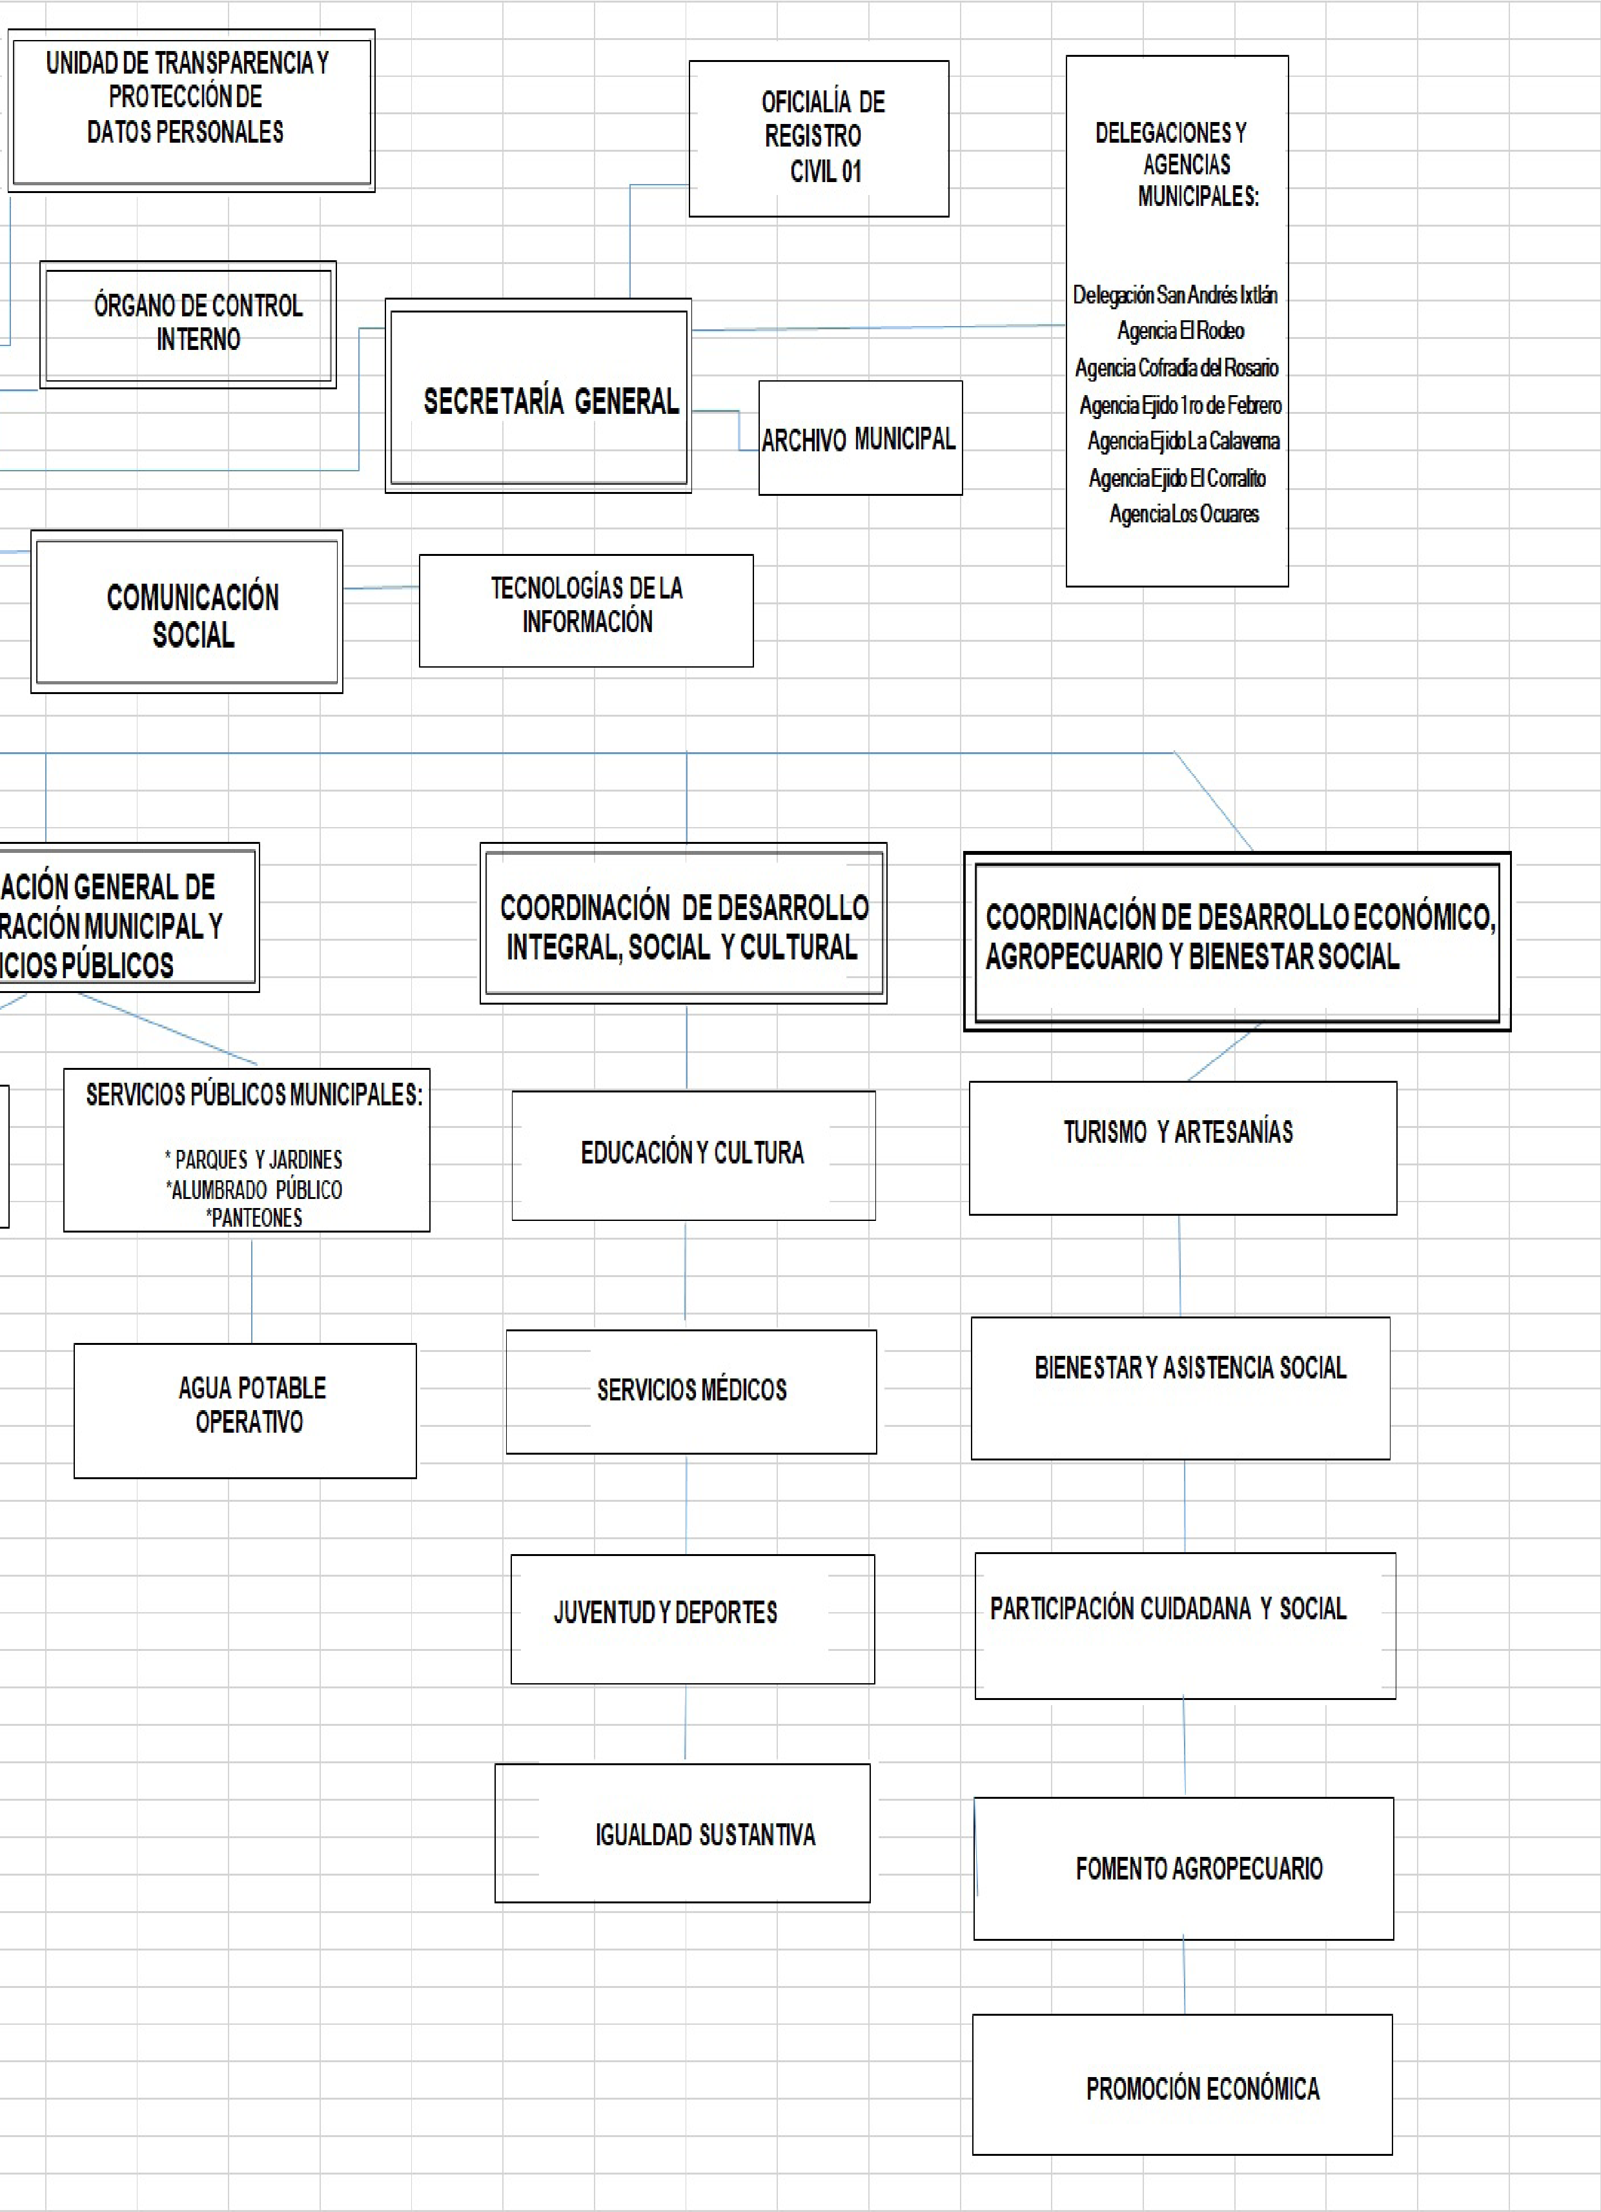

CONVOCATORIA PÚBLICA, PARA EL
CARGO DE CONTRALOR DEL MUNICIPIO DE GÓMEZ FARÍAS, JALISCO
La propuesta y en su caso aprobación a la convocatoria concurso de selección de Contralor Municipal. Motiva el Ciudadano Presidente Municipal Lic. Néstor Emmanuel de la Cruz Macías¬.
Honorable Ayuntamiento Constitucional de Gómez Farías, Jalisco. Su servidor Néstor Emmanuel de la Cruz Macías, en mi carácter municipal de este Honorable Ayuntamiento municipal de Gómez Farías, Jalisco. Con fundamento en lo dispuesto en los artículos 7 y 8 del Reglamento del Órgano Interno de Control del Municipio de Gómez Farías, Jalisco. Presento la siguiente:
Exposición de Motivos
CONVOCATORIA PÚBLICA ABIERTA
EL PRESIDENTE MUNICIPAL DE GÓMEZ FARÍAS, JALISCO, EMITE LA PRESENTE CONVOCATORIA PÚ-
BLICA, PARA EL CARGO DE CONTRALOR DEL MUNICIPIO DE GÓMEZ FARÍAS, JALISCO, PARA LO QUE RESTA DEL PERÍODO 2021-2024
Con fundamento en los artículos 7 y 8 del Reglamento del Órgano Interno de Control del Municipio de Gómez Farías, Jalisco, se convoca a participar a la ciudadanía en general y a los profesionistas y especialistas en las áreas de Control Interno, Auditoría Gubernamental, Fiscalización Superior, Responsabilidades de los Servidores Públicos, Rendición de Cuentas o Transparencia, mediante la presentación de sus perfiles y propuestas para ocupar el cargo de titular de la Contraloría del Municipio de Gómez Farías, Jalisco, de conformidad a las siguientes:

BASES PRIMERA. CARGO A CONCURSAR
- El cargo a concurso es el de titular de la Contraloría del Municipio de Gómez Farías, Jalisco, por el período restante de la Administración Pública Municipal 2021-2024;
- La participación en el proceso garantiza al aspirante la consideración de su propuesta, en igualdad de condiciones con los demás participantes, bajo los procesos establecidos en esta convocatoria, basada en la calificación para ejercer el cargo; por lo tanto, la evaluación de los candidatos que se postulen se efectuará considerando la preparación académica, la acreditación de cualificaciones para el cargo y la propuesta de plan de trabajo, de acuerdo con la evidencia y valoración de esos elementos;
- Los candidatos serán evaluados por un Comité, el cual estará integrado por el Presidente Municipal, la Síndico, el titular de Hacienda Municipal, el Oficial Mayor y el regidor presidente de la Comisión de Hacienda.
SEGUNDA. REQUISITOS. Acorde a lo dispuesto por el artículo 8 del Reglamento para el Órgano Interno de Control del Municipio de Gómez Farías, Jalisco, para ser titular de la Contraloría del Municipio de Gómez Farías, se requiere cumplir con los siguientes requisitos:
- Ser ciudadano mexicano por nacimiento, en pleno ejercicio de sus derechos y mayor de 25 años;
- Ser persona de reconocida solvencia moral, tener un modo honesto de vivir y la capacidad necesaria para desempeñar dicho cargo;
c)Poseer título legalmente expedido, de preferencia como licenciado en Contaduría Pública, Derecho, Economía o afín, (presentará copia certificada de sus documentos: Titulo, Curriculum Vitae, Acta de Nacimiento, CURP,
INE y comprobante de Domicilio)
- No presentar antecedentes criminales, ni haber sufrido condena por delito intencional de carácter patrimonial, ni por delito intencional interno;
- No ocupar cargo directivo en ningún partido político, salvo que se hubiere separado de
él, al menos 180 ciento ochenta días antes del nombramiento;
- El titular del Órgano Interno de Control durante el ejercicio de su función no podrá desempeñar otro cargo remunerado dentro de la Administración Pública;
- Entregar junto a la documentación una exposición breve de la propuesta de trabajo del aspirante y de las razones que justifican su idoneidad para el cargo.
TERCERA. DEL PROCESO DE SELECCIÓN. El Comité participará en el proceso para analizar y evaluar las postulaciones, el cual podrá solicitar a los postulantes, informes para verificar o aclarar la información de la documentación entregada por los aspirantes, así como los documentos originales presentados para su cotejo. La decisión de dicho comité será inapelable, y una vez tomada, el Presidente Municipal propondrá a la candidata o el candidato para ocupar el cargo de titular de la Contraloría, ello, ante el Pleno del Ayuntamiento, para que sea emitido el nombramiento correspondiente, y éste tendrá que ser aprobado por la mayoría calificada requerida, conforme lo dispuesto por la Ley del Gobierno y la Administración Pública Municipal del Estado de Jalisco, así como lo que dispone el Reglamento para el Órgano Interno de Control del Municipio de Gómez Farías, Jalisco.
CUARTA. REGISTRO DE ASPIRANTES. Los aspirantes deberán presentar las propuestas dirigidas al Presidente Municipal, exclusivamente su solicitud y documentos señalados como requeridos para participar en el proceso, los cuales serán entregados en la oficina de la Secretaría del Ayuntamiento, ubicada en la presidencia Municipal de Gómez Farías, Jalisco, del día 15 quince hasta el día 21 veintiuno de enero del año 2023 dos mil veintitrés.
QUINTA. RESULTADO. Derivado del análisis, estudio y verificación de los perfiles que se postulen para el cargo, así como de la documentación y los planes de trabajo que se presentaron, el Presidente Municipal, dará a conocer el resultado de dicha evaluación; acto seguido, propondrá al Pleno del Ayuntamiento la designación del titular de la Contraloría. Esta designación deberá ser tomada por mayoría calificada de los integrantes del Ayuntamiento, de conformidad con lo dispuesto por la Ley del Gobierno y la Administración Pública Municipal del Estado de Jalisco.
Atentamente:
Gómez Farías Jalisco. A 14 enero del año 2023. Lic. Néstor Emmanuel de la Cruz, Presidente Municipal de Gómez Farías, Jalisco.
Por lo anteriormente expuesto fundado y motivado, me permito someter a su consideración los siguientes resolutivos: PRIMERO. - Se apruebe la convocatoria de Contralor Municipal;
SEGUNDO. - Publíquese la presente en la gaceta municipal, para la participación ciudadana.
- Secretario General, Lucía Toscano Victorio: “Alguien que deseé hacer uso de la voz. Para este quinto punto, por favor, necesito que me den su aprobación para los puntos: primero se apruebe la convocatoria de contralor municipal, y segundo se publique en la gaceta municipal, para participación ciudadana. Si
están por la afirmativa, por favor levanten su
mano”
NÉSTOR EMMANUEL DE LA CRUZ MACÍAS, Presidente Municipal………… A favor.
ALMA AURORA PEÑA GASPAR,
Síndico Municipal ……………… A favor.
JUDITH PÉREZ DE LEÓN DE LA CRUZ, Regidora…………………. A favor.
JECSEN SÁNCHEZ RODRÍGUEZ, Regidor…………………………… A favor.
MAYRA YANETH RAFAEL EUSEBIO,
Regidora…........................... A favor.
JOSÉ JAIME DE LA CRUZ CANO, Regidor………………….……….. A favor.
MOISÉS REYES VICTORIANO, Regidor………………………………. A favor.
ANDRÉS GASPAR REYES,
Regidor …………………………..………. A favor.
MAYRA ELENA MEJÍA DELGADILLO, Regidora ………………...… A favor.
MARÍA DE JESÚS SÁNCHEZ CHÁVEZ, Regidora………………….. A favor.
Por lo anterior es que es procedente el siguiente punto de acuerdo: ACUERDO 003/01/2023
PRIMERO. - Se apruebe la convocatoria de Contralor Municipal;
SEGUNDO. - Publíquese la presente en la gaceta municipal, para la participación ciudadana, del día 15 quince hasta el día 21 veintiuno de enero del año 2023 dos mil veintitrés.
Presidente Municipal de Gómez Farías, Jalisco.
Néstor Emmanuel de la Cruz Macías
Secretario General de Ayuntamiento Mtra. Lucia Toscano Victorio
Aprobación 31 de Diciembre de 2022
Públicación: 15 de Enero 2023
Entró en Vigor: 16 de Enero 2023
Dictamen para la Elección del
Titular del Órgano Interno de Control
En San Sebastián del Sur, Municipio de Gómez Farías, siendo las 16:00 doce horas del día 25 veinticinco de enero del año 2023 dos mil veintitrés, reunidos en la sala de cabildo del Palacio Municipal, ubicado en la calle Leandro Valle número 5, con motivo en analizar y evaluar las postulaciones a cargo del Titular del Órgano Interno de Control del Municipio de Gómez Farías, bajo el procedimiento establecido en la convocatoria Pública abierta autorizada por el Pleno de Ayuntamiento del Municipio de Gómez Farías, y encontrándose presente: el Presidente Municipal, Lic. Néstor Emmanuel de la Cruz Macías, el encargado de la Hacienda Municipal Lic. Francisco Alberto Navarrete Jiménez y el Director de Recursos Humanos Lic. Andrés Álvarez Pizano, se procede toda vez que existe Quorum Legal a instalar dicho comité bajo las siguientes:

Consideraciones
1.- Se hace revisión y se da cuenta que fue turnado de parte de la Secretario General una única postulación: el C. Lic. Alejandro Bernabe
Gildo;
2.- Se procede a revisar los requisitos legales y documentos del postulante, validándose que cumple con los requisitos establecidos en la convocatoria;
3.- Se procede a validar el perfil profesional del Lic. Alejandro Bernabe Gildo, quien posee amplia experiencia en el Servicio Público. Una vez valorado el historial laboral, académico y plan de trabajo adjunto, se procede a emitir el presente:
Dictamen
Se aprueba por UNANIMIDAD y se postula al único convocante para desempeñar el Cargo de Titular del Órgano Interno de Control del Municipio de Gómez Farías;
Lic. Alejandro Bernabe Gildo, quien cumplió todos los requisitos legales, perfil profesional, mismo que se deriva de sus conocimientos y experiencia en el desempeño de cargos en la Administración Pública y formación académica en los ámbitos jurídicos;
Por lo anteriormente expuesto y de conformidad con lo dispuesto en la convocatoria, preséntese este dictamen ante el Pleno del Ayuntamiento para que sea sometido a votación y de cumplir con los requisitos, se dé el trámite de Ley correspondiente.
En san Sebastián del Sur, Municipio de Gómez Farías, a las 17:10 diez y siete horas con 10 minutos del día 25 veinticinco de enero del 2023.
Atentamente, su servidor Lic. Néstor Emmanuel de la Cruz Macías, Presidente Municipal; Presidente de la Comisión de Hacienda, L.C. Francisco Alberto Navarrete Jiménez, encargado de la Hacienda Municipal; Licenciado Andrés Álvarez Pizano, Oficial Mayor.
Presentación de Viva Voz del
Postulante a

Titular del Órgano Interno de Control
Mi nombre es Alejandro Bernabe Gildo, soy originario de Ciudad Guzmán, he estado desempeñando diferentes cargos públicos en el gobierno municipal de Zapotlán el Grande, me toco coincidir por algún tiempo con la Licenciada Mayra Elena Mejía Delgadillo como encargado de Turismo, jefe de Turismo del Gobierno Municipal de Zapotlán el Grande, del periodo 2010-2012; del 2013 al 2018 fui encargado de la Unidad Jurídica de la Dirección de Seguridad Pública Municipal y Comisario del 2018 al 2022, y de abril de 2022 a diciembre de 2022, encargado del área de mejora regulatoria como Coordinador del Gobierno Municipal de Zapotlán el Grande y ahora me estoy postulando al cargo como Contralor de aquí del Gobierno Municipal de Gómez Farías.
A la par también he estado desarrollando actividades académicas, soy profesor universitario de la Universidad de Guadalajara, Centro Universitario del Sur, desde hace 17 años, tengo 17 años impartiendo clases en la carrera de derecho del Centro Universitario del Sur y compaginando también la actividad cuando se puede en materia jurídica, vinculado con el tema de derecho penal, amparo administrativo y en su momento también he incursionado en temas electorales, pero, es lo que tengo yo de manera general dentro del currículum; también plasmaba por aquí que actividades pudiéramos estar desarrollando aquí dentro del órgano interno y porque venirme para acá.
Es importante para mí poder lograr como parte del servicio público, el visitar diferentes áreas y fortalecer las diferentes áreas. Se dio la oportunidad porque vi la convocatoria que apareció aquí en el Gobierno Municipal de Gómez Farías. Sería el tercer municipio que lo apertura como tal, como establece la ley, que a través de una convocatoria, porque Gobiernos y Municipios es designado precisamente por el Presidente Municipal, a través de convocatoria estaría cumpliendo con lo que establece la Ley de Gobierno de la Administración Pública Municipal, sería de la región sur sureste, tercer Municipio que cumple como establece la ley, entonces, lo que pretendemos aportar es fortalecer el Gobierno de la Administración Pública Municipal, en particular Gómez Farías, a través de lo que establece la legislación y la obligatoriedad que nos permite, también la responsabilidad que implica y como obliga directamente la Ley de Gobierno de la Administración Pública Municipal, las reformas que se le hicieron a través del Sistema Estatal Anticorrupción, el Sistema Estatal Anticorrupción y todo lo que tenga que implementar en la materia y que tenga que fortalecer directamente a la Administración Pública. Si tuvieran alguna pregunta en particular.
- Secretario General, Lucía Toscano Victorio:
“Ya escuchamos una reseña de las actividades profesionales del Licenciado Alejandro Bernabe Gildo, pongo a su consideración el que sea aceptado como titular, sí; del Órgano Interno de Control en lo que resta de la Administración 2021-2024, favor de levantar la mano si están a la afirmativa”
NÉSTOR EMMANUEL DE LA CRUZ MACÍAS, Presidente Municipal………… A favor.
ALMA AURORA PEÑA GASPAR,
Síndico Municipal ……………… A favor.
JUDITH PÉREZ DE LEÓN DE LA CRUZ, Regidora…………………. A favor.
JECSEN SÁNCHEZ RODRÍGUEZ, Regidor…………………………… A favor.
JOSÉ JAIME DE LA CRUZ CANO, Regidor………………….……….. A favor.
MOISÉS REYES VICTORIANO, Regidor………………………………. A favor.
ARIANA BARAJAS GÁLVEZ,
Regidora…………..........………….…. A favor.
ANDRÉS GASPAR REYES, Regidor …………………………..………. A favor.
MAYRA ELENA MEJÍA DELGADILLO, Regidora ………………...… A favor.
MARÍA DE JESÚS SÁNCHEZ CHÁVEZ, Regidora………………….. A favor.
Aprobado por Unanimidad
Inicia el Presidente con la toma de protesta del Titular:
“Licenciado Alejandro Bernabe Gildo, protesta desempeñar el cargo de Titular del Órgano Interno de Control del Municipio de Gómez Farías, mirando en todo momento el respeto a las leyes mexicanas a la Constitución Política de México, a la Constitución Política de Jalisco, a sus leyes y reglamentos y además a los reglamentos del orden Municipal, –“sí protesto”– si así lo hiciere que la sociedad te lo reconozca y si no que te lo demande. Felicidades”
Por lo anterior es que es procedente el siguiente punto de acuerdo: ACUERDO 002/01/2023 PRIMERO. - Se aprueba la propuesta del Licenciado Alejandro Bernabe Gildo, como Titular del Órgano Interno de Control del Municipio de Gómez Farías, Jalisco.
SEGUNDO.-Se toma la protesta al Licenciado Alejandro Bernabe Gildo, como Titular del Órgano Interno de Control de este H. Ayuntamiento, administración 2021-2024.
TERCERO.- Se notifique al LC Francisco Alberto Navarrete Jiménez y al Lic. Andrés Álvarez Pizano, para los efectos legales a los que haya lugar.
CUARTO.- Se notifique e instruya al director de Comunicación y Secretario General para la publicación en la Gaceta Municipal, así como para los efectos legales a los que haya lugar.
Presidente Municipal de Gómez Farías, Jalisco.
Néstor Emmanuel de la Cruz Macías
Secretario General de Ayuntamiento
Mtra. Lucia Toscano Victorio
Aprobación 28 de Enero de 2023 Públicación: 14 de Marzo 2023
Entra en Vigor: 15 de Marzo 2023

Medio Oficial de Difusión y Divulgación del Gobierno de Gómez Farías, Jalisco.

